МІНІСТЕРСТВО ОСВІТИ І НАУКИ УКРАЇНИ
Національний авіаційний університет

ОРГАНІЧНА ХІМІЯ

Лабораторний практикум для студентів
Інституту заочного та дистанційного навчання
напряму 0916 “Хімічна технологія та інженерія”

Кіїв 2004

УДК 547(076.5)
ББК Г 2я 7
О 644

Укладачі: Ю.В. Білокопитов, А.Д. Кустовська

Рецензент д.х.н. В. М. Ледовських

Затверджено на засіданні методично-редакційної ради Інституту екології та дизайну НАУ 24 вересня 2004 року.

Органічна хімія: Лабораторний практикум / Уклад.: Ю.В. Білокопитов, А.Д. Кустовська - К.:
О 644 НАУ, 2004.- 109 с.

Лабораторний практикум укладено відповідно до навчальної програми з органічної хімії для студентів вищих навчальних закладів напряму 091604 “Хімічна технологія та інженерія”. Практикум містить рекомендації щодо організації самостійної роботи студентів та послідовності дій, якою варто керуватися під час підготовки до лабораторних занять, виконання лабораторних робіт і оформлення протоколу дослідів з органічної хімії. У ньому приведені елементи науково-дослідних робіт, що повинно сприяти розвитку творчого мислення у студентів.
Призначений для організації самостійної роботи студентів напряму 7.0916 “Хімічна технологія та інженерія”, виконання лабораторних робіт і контролю знань.

ВСТУП

Даний практикум складений за програмою курсу “Органічна хімія” для студентів заочної форми навчання спеціальності 7.091604 “Хімічна технологія палива і вуглецевих матеріалів”. Він включає лабораторні роботи, метою яких є знайомство студентів на практиці з методами синтезу, виділення та очищення органічних сполук, визначення їх основних фізичних констант (температур плавлення і кипіння, густини, показника заломлення), а також із властивостями насичених і ненасичених вуглеводнів, ароматичних сполук, спиртів, фенолів, етерів, естерів, галоген похідних органічних сполук, способами одержання вказаних сполук і характерними для них реакціями. Наводиться також опис лабораторних приладів та обладнання, які звичайно використовуються при проведенні синтезів органічних сполук, а також правила з техніки безпеки при виконанні лабораторних робіт.
Для більш глибокого і цілеспрямованого вивчення органічної хімії перед більшістю лабораторних робіт дається короткий теоретичний огляд, а також запитання та вправи для самостійної роботи студентів.
В основу написання методичних вказівок покладено досвід з викладання курсу органічної хімії та проведенню лабораторних занять з цієї дисципліни на факультеті охорони довкілля за спеціальністю 7.091604 “Хімічна технологія палива і вуглецевих матеріалів”.

РОБОТА В ЛАБОРАТОРІЇ ОРГАНІЧНОЇ ХІМІЇ

Основним робочим місцем при проведенні лабораторних робіт є лабораторний стіл, який вкритий кислотостійкою плиткою і розміщений у витяжній шафі. У витяжній шафі є водопровідні крани та раковина для каналізаційних стоків. З зовнішньої сторони витяжної шафи розміщені електричні розетки, до яких підключаються електрообігрівачі та інші прилади. Усі лабораторні роботи виконуються у витяжній шафі.
В лабораторній практиці особливо важливою вимогою є чистота робочого місця, посуду та обладнання. Після завершення роботи потрібно помити посуд від залишків речовин і забруднень та поставити його у сушильну шафу.
Кожний працюючий в лабораторії повинен мати халат, який запобігає псуванню одягу.
При роботі в лабораторії потрібно дотримуватися таких правил:
- Перед виконанням кожної лабораторної роботи студент повинен підготувати теоретичний матеріал, користуючись підручником та конспектом лекцій, і детально ознайомитися із змістом лабораторного завдання.
- Необхідно подумати над тим, як раціонально побудувати свою роботу.
- Усі роботи слід виконувати точно і акуратно.
- Працювати треба швидко, але без поспіху.
- Переносити реактиви, посуд, матеріали та прилади з одного місця лабораторії на інше без узгодження з викладачем або старшим лаборантом не дозволяється.
- Під час виконання лабораторної роботи на робочому місці необхідно підтримувати порядок та чистоту. Уважно виконувати усі рекомендацій стосовно виконання даної роботи. Слід пам’ятати, що недостатнє знання властивостей тих чи інших речовин, можуть призвести до неприємних наслідків.
- Працювати в лабораторії без спецодягу (халат, шапочка, а в окремо обумовлених випадках - фартух, гумові рукавички, захисні окуляри) - заборонено.
- У лабораторному приміщенні заборонено приймати їжу та курити.
- Після закінчення дослідів робоче місце необхідно привести у порядок, помити посуд, закрити склянки корками та поставити їх на відповідні місця.
- Після завершення роботи потрібно переконатися, що усі крани – газові, водопровідні тощо – закриті, усі двигуни та електричні прилади вимкнені, дверцята витяжних шаф опущені, столи чисті та прибрані, ніяких вогненебезпечних речовин на столах не залишилося.

ПРАВИЛА З ТЕХНІКИ БЕЗПЕКИ ПІД ЧАС РОБОТИ
В ЛАБОРАТОРІЇ ОРГАНІЧНОЇ ХІМІЇ

- При роботі з органічними речовинами, багато з яких є отруйними, вогненебезпечними та вибухонебезпечними, потрібно ретельно готуватися до виконання дослідів, бути уважними і після роботи та перед їжею обов’язково мити руки.
- На всіх склянках, у яких зберігаються речовини, повинні бути етикетки з їх назвою.
- Забороняється куштувати хімічні речовини на смак. Нюхати речовини в лабораторії потрібно обережно, направляючи потік повітря від реактиву долонями до носа.
- При нагріванні і, особливо, при кипінні рідини у пробірці останню заповнюють не більше, ніж на чверть. Нагрівати рідину у пробірці слід поступово, направляючи отвір пробірки від себе та від товаришів, що працюють поруч.
- Не можна нахилятись над пробіркою, в якій кипить рідина.
- При виконанні робіт, у яких використовується вакуум чи підвищений тиск, чи при переливанні кислот або розчинів лугів необхідно надягати запобіжні окуляри з товстого скла або щиток з органічного скла.
- При роботі з металічним натрієм необхідно надівати окуляри. Металічний натрій беруть тільки пінцетом. Різати металічний натрій необхідно на фільтрувальному папері сухим та гострим ножем.. Не кидати обрізки натрію в раковину, а прибирати у спеціальні склянки, де його зберігають під шаром гасу або вазелінового масла. Перед використанням кусочки натрію необхідно просушити між листками фільтрувального паперу. Для робіт з використанням металічного натрію слід використовувати тільки сухий посуд. Тільки після закінчення процесу взаємодії металічного натрію з відповідними реактивами (спиртом чи ін.) можна обережно добавляти воду. Ознакою того, що весь металічний натрій прореагував є припинення виділення пухирців водню.
- Якщо під час досліду розбився ртутний термометр і розлилася ртуть, її потрібно зібрати за допомогою спеціальної пастки. Дрібні частинки ртуті збирають мідною щіточкою, яку перед тим занурюють в азотну кислоту. Мідь утворює з ртуттю амальгаму (розчин міді у ртуті) і за рахунок цього найдрібніші крапельки ртуті будуть вловлені. Поверхню стола, чи підлоги, де була ртуть, старанно змочують 20 % розчином хлориду заліза (III).
- Забороняється набирати токсичні рідини у піпетку ротом! Якщо потрібно набрати декілька мілілітрів органічної рідини або брому, для цього потрібно використовувати піпетку, до якої під’єднана гумова груша. Пробувати органічні речовини на смак категорично забороняється.
- Усі досліди з речовинами, що мають різкий запах та з токсичними речовинами необхідно проводити лише у витяжній шафі.
- Концентровані кислоти та луги потрібно добавляти до води невеликими порціями, помішуючи суміш. Якщо потрібно змішати дві рідини, то рідину з більшою густиною приливають при помішуванні до рідини з меншою густиною.
- Розлиті кислоти чи луги потрібно засипати піском, а потім нейтралізувати. Лише після цього проводити прибирання.
- Розбите скло слід прибирати за допомогою щітки та совка.
- При роботі з газовідвідними трубками, які занурені у розчин завжди є небезпека зворотного надходження рідини з приймачів до реакційної маси при її охолодженні ( за рахунок виникнення вакууму). Це може спричинити розпилення реактивів на руки та лице. Тому слід спочатку виймати трубку з приймачів, а потім припиняти нагрівання реакційної суміші.
- Усі роботи з бромом проводять у добре вентильованій витяжній шафі, у гумових рукавичках і окулярах! При попаданні на шкіру бром легко проникає через неї і приводить до опіків і виразок, які важко заживають. Слизуваті оболонки очей і носоглотки при дії пари брому запалюються. Вдихання пари брому приводить до важких поразок дихальних шляхів. Зберігають бром у товстостінному посуді. Перед тим, як заливати бром у крапельну лійку, треба перевірити як працює кран і якщо потрібно, то змазати його фосфорною кислотою. Краплинну лійку закріплюють на штативі. В горловину краплинної лійки вставляють звичайну лійку і притримують її руками так, щоб при заливанні брому забезпечувався вихід повітря, що витісняється з об’єму краплинної лійки . При додаванні брому однією рукою відкривають краник, злегка втискаючи його в гніздо, а іншою - притримують лійку вище краника, щоб краплі брому не могли потрапити на руки. По можливості витяжна шафа повинна бути як найбільше закритою так, щоб внизу залишалася лише невелика щілина. При цьому повітря з приміщення видаляється з більшою швидкістю і шкідливі пари з шафи не попадають у приміщення.
- Не нейтралізовані відпрацьовані рідини категорично забороняється виливати в раковини. Відходи кислот і лугів перед тим, як вилити в посудину для відходів, треба попередньо нейтралізувати, а залишки органічних рідин зливати в спеціальні ємності. .
- Не можна працювати в герметично закритих судинах при перегонці органічних речовин, відгоні розчинника та при виконанні інших робіт, що пов'язані з нагріванням при атмосферному тиску.
- При роботі з рідинами, які легко займаються (ЛЗР), категорично забороняється нагрівати їх на відкритому вогні і плитках з відкритою спіраллю. Звичайно нагрівання проводять на попередньо нагрітій водяній бані. По сусідству не повинно бути вогню і відкритих плиток. Пари етеру важчі за повітря і розташовуються на поверхні стола, що може призвести до пожару та вибуху при наявності відкритого вогню. При перегонці етеру над металічним натрієм забороняється використовувати водяну баню; перегонку треба вести на піщаній бані, що нагріта до температури не вищої за 50-60^{о}С. При перегонці старих запасів етеру, для запобігання вибуху, з етеру попередньо потрібно видалити пероксидні сполуки, наприклад, збовтуванням з розчином залізного купоросу FeSO₄. Забороняється відганяти етер з перегінної колби до суха і збирати великі кількості етеру в один приймач ( не більше 300-400 мл). Зберігати етер (особливо абсолютний) можна тільки в товстостінних суліях, краще з темного скла, закритих корковою пробкою з хлоркальцієвою трубкою.
- В лабораторії повинні бути ящик з піском, вогнегасники і протипожежні ковдри. У випадку виникнення пожежі необхідно насамперед погасити пальники, виключити газ і плитки, віднести займисті речовини, а потім гасити полум'я вуглекислотним вогнегасником, піском чи використовуючи ковдру. Якщо на комусь загорівся одяг, то потрібно накинути на нього протипожежне одіяло, пальто чи піджак та ні в якому випадку не давати постраждалому бігти, оскільки це лише підсилить полум’я. Якщо пожар виник у витяжній шафі, то потрібно зразу ж закрити шибер вентиляційного каналу для запобігання розповсюдження пожару по вентиляційному каналу.
- При роботі зі склом та хімічною посудом необхідно дотримуватися правил безпеки для того, щоб запобігти поранень уламками скла. Великі хімічні стакани з рідинами треба піднімати тільки двома руками, підтримуючи однією рукою дно. При розламуванні надрізаних скляних трубок їх потрібно розтягувати, а не згинати, щоб уникнути порізу рук. Вставляючи скляну трубку в гумову пробку або трубку потрібно тримати якнайближче до кінця, що вставляється, і угвинчувати її, змочивши водою чи гліцерином. Кінець трубки попередньо оплавляють.
- Забороняється залишати діючі прилади без контролю.
- Про будь-який нещасний випадок необхідно негайно повідомити викладача, не зупиняючись на самостійному наданні первинної допомоги.

ПЕРША МЕДИЧНА ДОПОМОГА

В лабораторній аптечці обов'язково повинні бути:
1) перев'язочний матеріал, 2) вата, 3) йод, 4) розчин брильянтового зеленого, 5) 1% розчин KMnO₄, 6) 2% розчин NаНСO₃ ( харчова сода),
7) 1% розчин оцтової кислоти, 8) гліцерин, 9) спирт (етиловий), 10) розчин таніну, 11) вазелін, 12) насичений розчин борної кислоти, 13) пластир, 14) розчин риванолу (1:500).
При обережній роботі та точному виконанні правил з техніки безпеки усі наведені у цьому практикуму досліди є цілком безпечними. Працівники лабораторії повинні вміти надавати першу медичну допомогу, а у разі нещасного випадку терміново виконати ряд невідкладних заходів у таких основних випадках:
- порізи склом;
- попадання на шкіру брому, кислоти чи лугу або ароматичних вуглеводнів (бензол, толуол), нітросполук, ін.
- попадання в очі кислоти чи лугу;
- термічні опіки;
- подразнення дихальних шляхів.
При невеликих порізах склом рану змащують водним розчином риванолу (1:500), перев'язують бинтом чи заклеюють пластиром.
При попаданні кислот чи лугів на шкіру або одежу зразу обмити це місце під потоком води, а потім 2% розчином гідрокарбонату натрію (NаНСО₃ - при попаданні кислоти) або 1% оцтової кислоти (при попаданні лугу). При сильних опіках кислотами чи лугами після приведених процедур бажано виконати ряд заходів, описаних для термічних опіків (див нижче).
Ароматичні сполуки при проникненні через шкіру можуть викликати отруєння усього організму. Тому необхідно обережно працювати з такими речовинами як бензол, толуол, ксилол, анілін та їх похідними. Місце контакту з цими речовинами ретельно вимити з милом. При отруєннях організму рекомендується негайно прийняти до 1 л молока і промити шлунок.
При попаданні брому на шкіру негайно промокнути його сухим ватним тампоном, протерти тампоном, змоченим аміаком і накласти спиртової компрес. При випадковому вдиханні парів брому - змочити тампон спиртом і через ніс вдихати його пари, вийти на свіже повітря, уникаючи різких рухів. Про усі випадки поразки бромом негайно повідомляти викладачу.
При попаданні крапель кислоти чи лугу в очі, їх відразу слід промити водою, а потім 2% NаНСОз (якщо попала кислота) або насиченим розчином борної кислоти (якщо попав луг}. Розчини для промивки очей слід тримати в крапельницях з піпетками чи в маленьких промивалках
Роботу з медичним ефіром, бензолом, нижчими спиртами, ацетоном та іншими органічними речовинами, які легко займаються, слід приводити обов'язково подалі від вогню. При легких термічних опіках ушкоджене місце змащують гліцерином, чи прикладають вату, яка змочена спиртом.
При більш сильних опіках на уражене місце негайно накладають вату або марлю, змочену 1% розчином перманганату калію (КМпО₄), або ж розчином таніну (цими заходами швидко знімається біль та попереджається утворення пухирів). Після цього місце опіку змащують вазеліном.
При подразненні дихальних шляхів (наприклад парами брому, ароматичними речовинами, ін.) слід вийти на чисте повітря. В більш складних випадках корисним є вдихання пари слабкого розчину аміаку (нашатирного спирту). Слід пам'ятати, що у людини може бути індивідуальна чутливість до деяких речовин, які можуть іноді викликати алергічні реакції, приступи астми, шок. У цих випадках необхідна швидка медична допомога.

РОБОЧИЙ ЗОШИТ З ЛАБОРАТОРНИХ РОБІТ

В процесі підготовки, проведенні та розгляду результатів кожного експерименту студент робить записи в своєму робочому зошиті. При підготовці до лабораторної роботи студент готує протокол проведення досліду, в якому вказує:
- дату;
- тему лабораторної роботи;
- особливості препаратів та побічних продуктів, які необхідно враховувати при проведенні дослідів (токсичність, леткість, здатність до займання тощо);
- засоби з техніки безпеки;
- схеми приладів та установок, що використовуються при проведенні дослідів;
- опис явища та будь-які зміни, що спостерігаються в процесі дослідів;
- рівняння хімічних реакцій, що відбуваються;
- обчислення результатів синтезу, побудова графічних залежностей;
- визначення фізико-хімічних констант одержаних продуктів та порівняння їх з тими, що наведені в довідниках, наприклад у формі такої таблиці:

Фор-мула | Молярна маса | За літературними даними |  | Експериментальні результати
Фор-мула | Молярна маса | температура плавлення, ^{о}С | темпера-тура ки-піння, ^{о}С | темпера-тура плав-лення, ^{о}С | темпера-тура ки-піння, ^{о}С
1
2

В кінці протоколу наводиться дозвіл викладача на проведення лабораторної роботи, а також підпис викладача про залік.
Після проведення дослідів одержані продукти поміщають у ємності, які щільно закривається кришками. На них наклеюють етикетку, що містить наступні дані: назву речовини, її масу в грамах, вихід у відсотках від теоретичного, прізвище виконавця, групу і дату виконання роботи.
Не потрібно дослівно переписувати в зошит текст цих методичних вказівок. Студент повинен навчитися застосовувати для своїх записів власні точні та чіткі формулювання. Якщо в зошит записано помилкові записи або цифри, то їх потрібно закреслити так, щоб була можливість їх прочитати (інколи ці дані можуть знадобитися) та зробити на полях помітки про внесені виправлення.
Заповнений робочий зошит є основним звітним документом студента при складанні заліку з лабораторної роботи, що виконана.

ЛАБОРАТОРНИЙ ПОСУД ТА ОБЛАДНАННЯ

Скляні посуд та обладнання

Хімічний скляний посуд виготовляють з термостійкого або звичайного скла. Термостійке скло має малий коефіцієнт термічного розширення, тому воно не розтріскується при зміні температури.
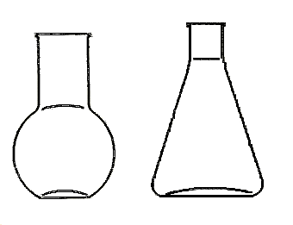
Скляні хімічні стакани. Випускаються ємністю від 50 до 2000 мл. Існують стакани високі, низькі та з носиками. Випускаються також стакани з нанесеною на них шкалою. Стакани застосовують для проведення різноманітних хімічних реакцій та препаративних робіт. В них можна проводити нагрівання рідини на газових або електричних плитках з закритою спіраллю або на банях. Перед встановленням на плитку стакан з рідиною ретельно витирають ззовні рушником для видалення крапель.

Скляні колби. Бувають круглі та конічні. Випускаються ємністю від 50 мл до 10 л. Круглі колби бувають плоскодонними та кругло донними з довгим вузьким або коротким та широким горлом. Колби конічні (Ерленмейера) можуть бути вузькогорлими та широкогорлими. В колбах проводять хімічні реакції, препаративні та інші роботи (рис.1). Колби з рідиною нагрівають так само, як і стакани
Рис.1. Кругла і конічна колби
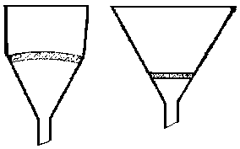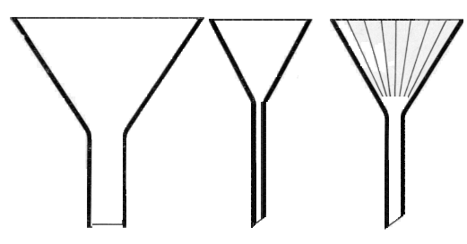

Рис. 2. Лійки

Рис. 3. Фільтруючі лійки

Лійки. Випускають товстостінні лійки для фільтрування, внутрішня поверхня яких утворює кут 60^{о} ( рис.2).
Фільтруючі лійки. Бувають конусні або циліндричні. ( рис. 3). Фільтруючі пластини можуть мати різні розміри пор (від 5 мкм до 150 мкм) і тому відрізняються за номерами (від 1 до 4): чим більший номер, тим менший розмір пор .

Подільні лійки. Виготовляються з товстостінного скла ємністю від 250 мл до 2 л (рис. 4). Застосовуються як при проведенні екстракції, так .і при дозуванні рідких реагентів
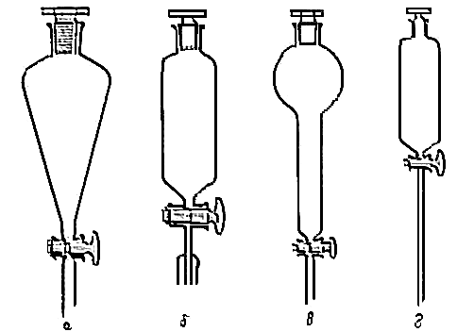
Рис. 4. Подільні лійки
а – конусна ,
б – циліндрична з
шліфами ,
в – кульковидна,
д – циліндрична з
довгою трубкою

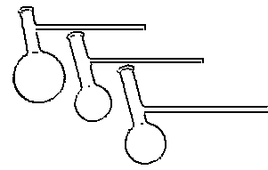Пробірки. Бувають прості (циліндричні) та для центрифугування різної ємності. Використовуються для проведення якісних реакцій та при кількісному аналізі. В пробірках можна проводити нагрівання малого об’єму рідини на голому полум'ї пальника, тримаючи пробірку за верхню частину утримувачем. Нагрівання рідини починають з верхнього шару; нагрівання знизу призводить до бурхливого кипіння та викидання рідини.

Колби Вюрца. Довгогорла колба з відростком для під’єднання холодильника (рис. 5). Вони використовується при перегонці рідин. Висота розташування відростка на горлі колби може бути різною, що дає можливість підбирати колби для роботи з рідинами, які киплять при різних температурах.
Рис.5. Колби Вюрца

Ексикатор. Товстостінна судина особливої форми з пришліфованою кришкою ( рис. 6 )

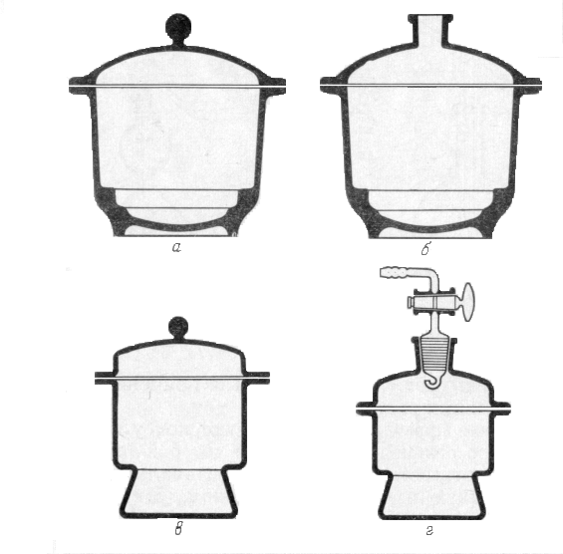

Рис.6. Ексикатори
а – звичайний,
б – звичайний з отвором для вакууму,
в - високий тип ексикатора,
г – високий з вакуумним краном
(а та б – для твердих осушувачів, в та г – для твердих та рідких осушувачів )

Застосовується для повільного охолодження та зберігання речовин, що легко поглинають вологу з повітря. На плечиках звуженої конусної частини розміщують фарфорову укладку з отворами для ті гелів. Під укладкою в нижній частині ексикатора розміщують речовину, що висушує: хлорид кальцію, зневоднена сірчана кислота, іноді ангідрон (перхлорат магнію Mg(ClO₄)₂ ) або оксид фосфору (V).

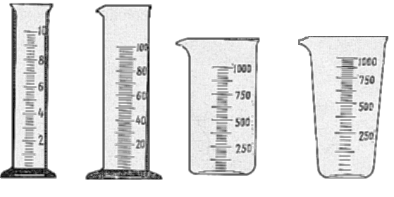
Мензурки та мірні циліндри. Мензурка – це товстостінна циліндрична або конічна судина з поділками, які вказують на об’єм налитої рідини (рис. 7) ємністю від 10 мл до 1 л.

Рис. 7. Мірні циліндри та мензурки

Склянки Вульфа. Товстостінні склянки ємністю від 250 мл до 5 л, мають два або три горла та нижній спускний тубус ( рис. 8)
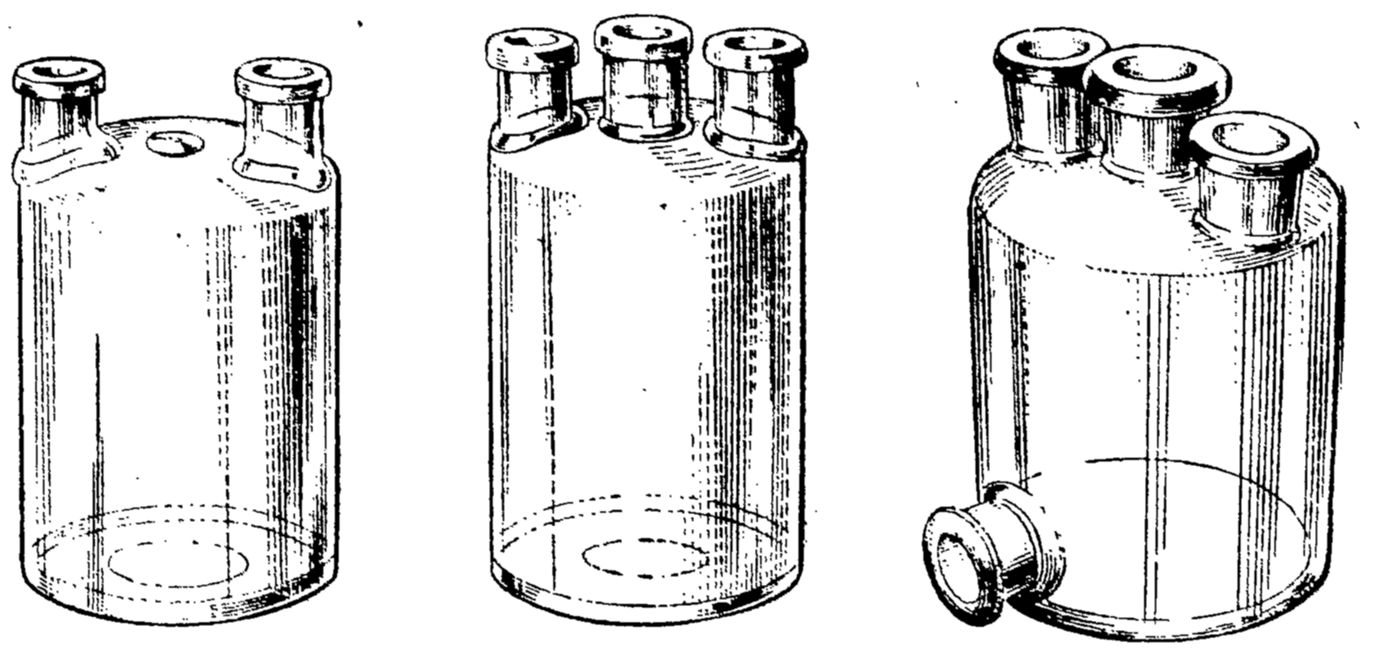Використовуються для промивання газів, а також як запобіжна склянка при вакуумній дистиляції або фільтруванні з відсмоктуванням. Якщо в товстостінній склянці є лише одне горло, а також нижній боковий тубус, то склянку називають колбою Бунзена. Її використовують при фільтруванні під вакуумом.
Рис.8. Склянки Вульфа

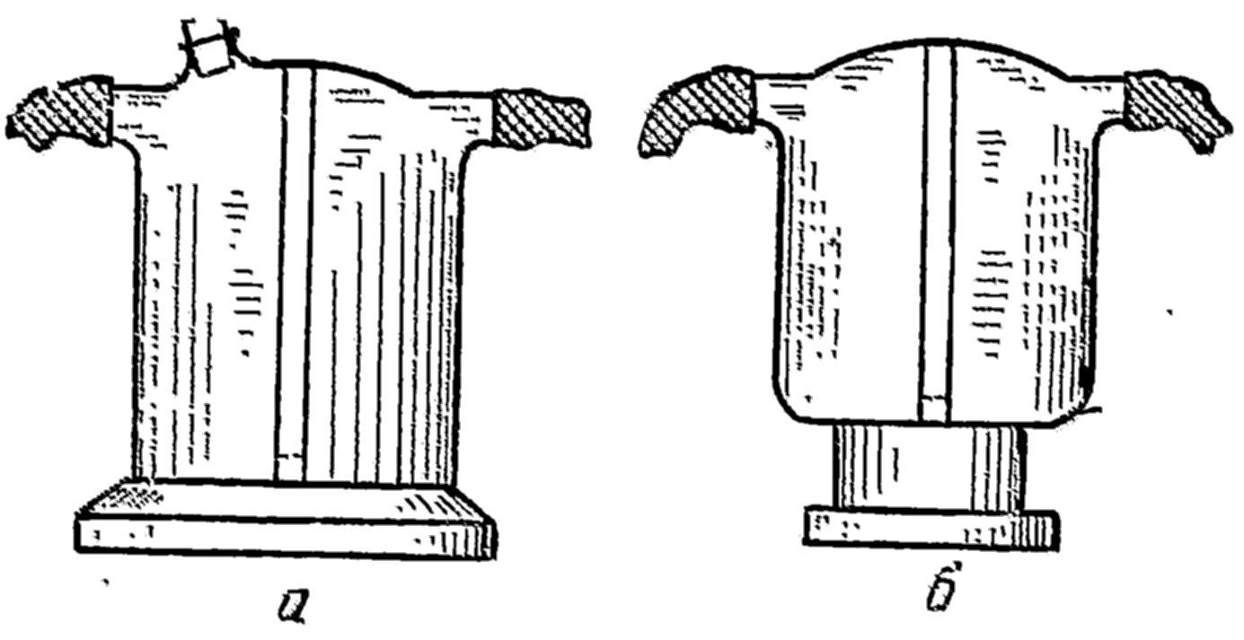Склянка Тищенко (рис. 9) відрізняється від склянок Вульфа тим, що усередині має перегородку, яка поділяє склянку на дві сполучені між собою частини. Є два типа склянок Тищенко: для рідин та для твердих речовин. У склянок для рідин (а) внутрішня перегородка доходить до дна і обидві половини
Рис.9. Склянки Тищенко

сполучаються за допомогою отвору в середині перегородки біля самого дна. У склянках для твердих речовин (б) перегородка трохи не доходить до пробки, яка є дном. Склянки Тищенко використовують для промивання та висушування газів.

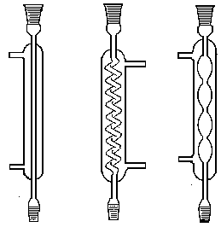Холодильники. Прилади, що використовуються для охолодження та конденсації парів. В залежності від умов роботи рідина, що утворюється в холодильнику при охолодженні парів (конденсат), повинна або відводитися у приймач, або повертатися в ту судину, в якій відбувається нагрівання. Ця різниця у призначенні холодильників визначає їх форму та назву.

Прямі холодильники (Лібіха) (рис. 10, а) складаються з довгої скляної трубки (форштоса), один кінець якої є розширеним. Форштос спаяний з сорочкою, в яку подається вода для охолодження.

Зворотні холодильники (рис. 10, б та в) можуть бути кульковими (холодильник Аліна) , змієвиковими або інших форм. У холодильників охолоджувальна трубка складається з кулькоподібних розширень, а у змієвикових у вигляді спіралі. Така форма трубки збільшує поверхню охолодження і при цьому відбувається більш повна конденсація пари. Як правило, зворотні холодильники встановлюються лише у вертикальному положенні.
а б в

Рис. 10. Холодильники
а- прямий холодильник (Лібіха);
б– змієвиковий холодильник;
в- кульковий холодильник
(Аліна)

Алонжі (рис. 11) - скляні зігнуті трубки, що використо-вуються при перегонці для з’єд-нання холодильника з приймачем та при інших роботах. Такі з’єднання можуть бути зроблені за допомогою пробок або шліфів.

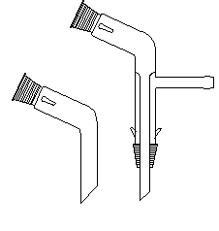
Рис. 11. Алонжі
а – зігнутий,
б – зігнутий з відводом
а б
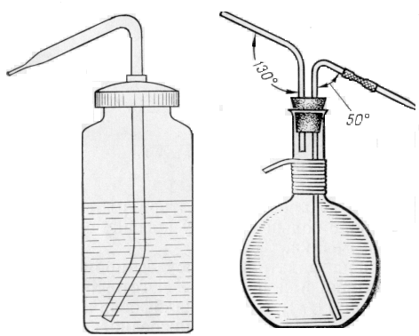
Промивалки (рис.12). Використовуються для споліскування посуду, про-мивання осаду на фільтрах та інших робіт. Якщо приходиться працювати з гарячою промивною рідиною, то горло колби промивалки обмотують теплоізоляційним азбестовим шнуром.
Для роботи з пахучими (аміачним) або дуже гарячими розчинами застосовують грушу з резиновою трубкою для подачі повітря.

Рис.12. Промивалки

Дефлегматори або насадки для дистиляції (рис. 13) застосовують при фракційній перегонці, вони бувають самих різноманітних форм та розмірів. Відвідну трубку дефлегматора з’єднують з холодильником.
Дефлегматори дають можливість ретельно розді-ляти суміші, відбираючи фракції, що переганяються при температурі в межах до 1^{о}С.
Рис. 13. Дефлегматори
а та б – кулькові;
в – ялинковий
г – з насадкою

а б в г

Фарфоровий посуд

Фарфоровий посуд має ряд переваг перед скляним: більш міцний, не боїться сильного нагріву, в нього можна наливати гарячі рідини.

Стакани - застосовуються тих же видів і ємностей, що і скляні.

Чашки для випаровування - бувають самих різних ємностей з діаметром від 3-4 до 50 см та більше. З середини вони обов’язково покриті глазур’ю. Чашки використовуються для випаровування, сублімації тощо. Хоча фарфорові чашки можна нагрівати на відкритому полум’ї, однак при випаровуванні потрібно застосовувати азбестові сітки або водяні бані для рівномірного обігріву.

Ступки - застосовують для розмелювання та подрібнення твердих речовин.

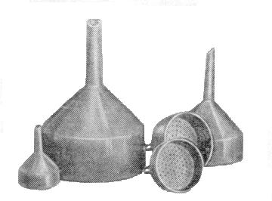
Лійки Бюхнера (рис.14) - відрізняються від звичайних скляних тим, що мають перегородку з отворами, на яку укладають фільтрувальний папір. Застосовуються для відфільтровування осадів з нейтральних, кислих та лужних розчинів через паперовий фільтр в гарячому або в холодному стані при відсмоктуванні.

Рис.14. Лійки Бюхнера
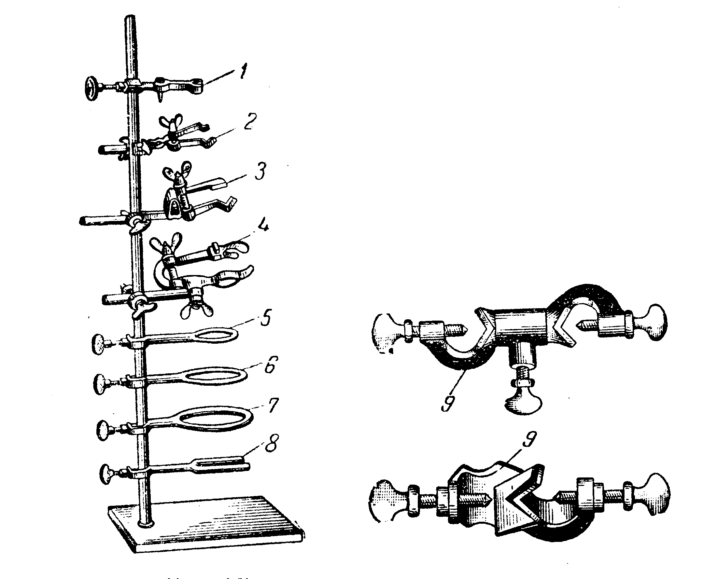
Металічне обладнання

Штатив стальний стержень, що закріплюється на важкій металевій підставці (рис.15). Штативи використовуються для закріплення та монтажу на них різноманітних приладів за допомогою держаків (лапок), кілець або муфт різної величини.
Внутрішня частина губ лапок звичайно покрита пробкою для того, щоб не роздавити скло; якщо ж пробковий прошарок відсутній, то на губки лапки необхідно натягнути резинові трубки.
Рис. 15. Металічний штатив з набором
1, 2 - лапки малі
3, 4 - лапки великі
5, 6, 7 - кільця
8 – вилка
9 – муфти для лапок та кілець

Кільця (5-7) використовують для того, щоб розмістити на необхідній висоті колби, стакани та інші прилади.

Вилки (8) використовують для установки різного обладнання, зокрема, механічних мішалок.
Муфти (9) застосовуються для укріплення лапок, кілець тощо.

Свердлення пробок. При зборці різних приладів часто необхідно свердлити пробки. Для свердлення коркових та резинових пробок використовують спеціальні свердла, ручні або механічні. Свердло уявляє собою стальну трубку, один кінець якої має поперечній отвір для встановлення стержня, а другий кінець є загостреним. Бувають також свердла з ручками. Свердла мають різні діаметри, що поступово зменшуються, і вставляються одне в одне (рис.16).

Рис.16.Набір свердел для пробок з ножем для заточування свердел
1 – стержень; 2 – свердло, 3 та 4 – набір свердел, 5 - ніж

Пробки свердлять завжди з нижнього вузького кінця тому, що тут повинен бути особливо рівний зріз країв. При свердленні свердло змазують гліцерином, розчином аміаку, лугу або водою для того, щоб зменшити тертя.

Електронагрівальні прилади

Лабораторний автотрансформатор (ЛАТр) - пристрій, що застосовується для перетворення змінного струму однієї напруги (як правило, 220 в) у змінний струм іншої напруги ( як правило, у мешу за 220 в). ЛАТр складається з магніто проводу, що набирається з листової трансформаторної сталі і на якому знаходиться котушка з мідним ізольованим дротом. У верхній частині котушки дріт не має ізоляції і, завдяки графітовому ролику, що контактує з дротом, можна відводити напругу заданої величини і тим самим регулювати температуру нагрівача або число обертів мішалки. Для встановлення певної напруги необхідно повернути ручку ЛАТру до необхідного значення, що вказане на кришці приладу ( від 0 до 250 вольт).
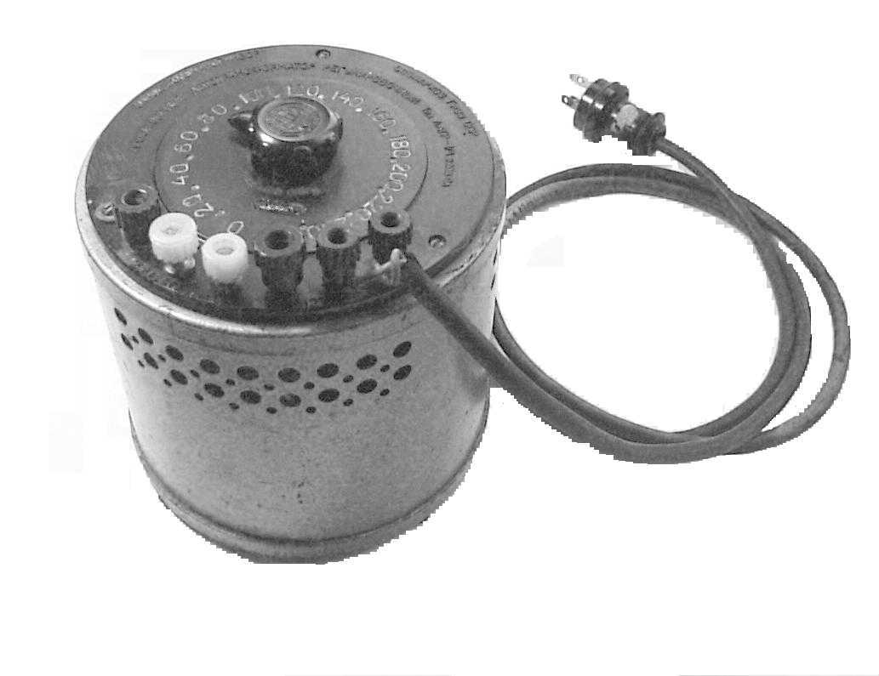
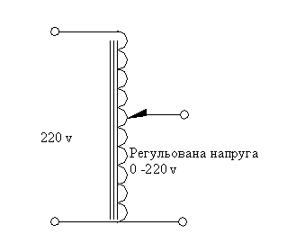

а б

Рис. 17. Лабораторний автотрансформатор (ЛАТр)
а - зовнішній вигляд, б – електрична схема

Електричні плити – бувають круглі та прямокутні, з відкритою або закритою спіраллю. Ступінь нагріву електроплити можна встановити перемикачем потужності або регулюючи автотрансформатором напругу, що подається на плиту.

Колбонагрівачі застосовуються для нагрівання кругло донного скляного посуду. Вони вищі за звичайні електроплити і мають конусоподібне заглиблення у середині. Регулювання нагріву здійснюється перемикачем потужності або зміною напруги на автотрансформаторі.

Трубчасті печі використовуються для обігріву реакційних трубок. Вони складаються з керамічної труби (діаметром 15-80 мм), на яку намотана спіраль розжарювання і яка розміщується у середині більшої за розміром керамічної труби. Застосовуються також трубчасті печі, що складаються з двох половин. Ступінь нагріву регулюється зміною напруги на автотрансформаторі або електронним регулятором.
При роботі з електричними приладами необхідно дотримуватися таких правил.
- Не обливати прилади розчинами солей, кислот тощо.
- Ставити електронагрівальні прилади на теплоізоляційний шар (азбест, шамот тощо).
- Слідкувати за чистотою приладів; перед включенням печі впевнитися чи немає усередині них сторонніх предметів.
- Включати печі можна тільки тоді, коли напругу автотрансформатора виведено в нульове положення.

Терези і зважування

Терези використовуються для виміру маси. В лабораторії використовуються технохімічні (Т1-1) та аналітичні електронні (АДВ-200) терези.

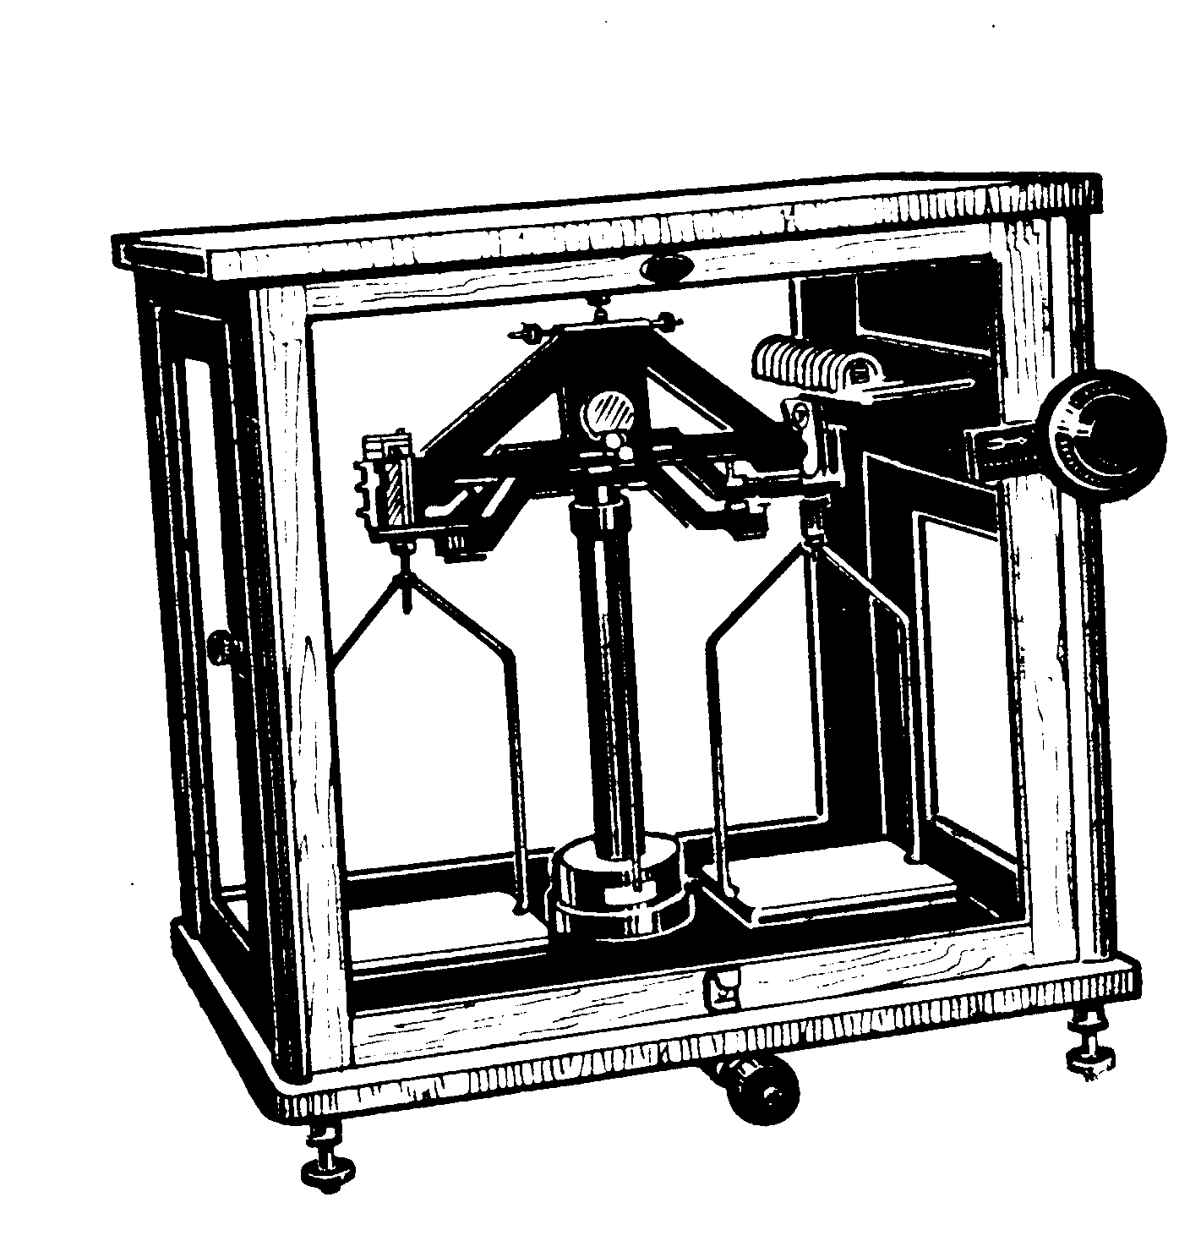
Технічні терези 1-го класу з найбільшим навантаженням до 1 кг (Т1-1) розміщуються в скляній дерев’яній вітрині з трьома дверцятами (рис. 18). Вони мають пристрій для механічного накладання міліграмових гирьок (загальною масою від 0,01 до 0,99 г). Гирі мають форму дротяних кілець, їх накладають (і знімають) поворотом лімба, що прикріплений в правій частині вітрини. Лімб має цифри (міліграми) і показник маси покладених гир. Лімб потрібно повертати при закритому аретирі до суміщення цифр лімба з показником. На коромислі терезів закріплені балансировочні гвинти та гайки, а також регулятор центра ваги коромисла.
Рис. 18. Технохімічні терези
Т1-1

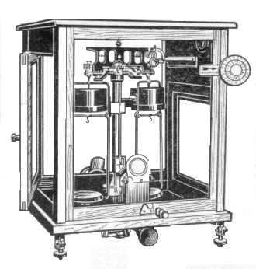

Аналітичні електронні терези АДВ-200. АДВ означає – аналітичні демпферні ваги (терези), цифра 200 означає найбільше навантаження, 200 г (рис. 19). Головною робочою частиною терезів є коромисло. Посередині до коромисла прикріплена довга стрілка з мікро шкалою. Коромисло посередині має тригранну агатову призму, яка обернена
Рис. 19 Аналітичні електронні терези АДВ-200

одним своїм ребром вниз. Цією призмою коромисло опирається на ретельно відполіровану агатову пластинку, яка закріплена зверху колони терезів. На кінцях коромисла також знаходяться тригранні агатові призми. На ці призми навішуються серги своїми агатовими площадками. На серги підвішуються на довгих дужках чашки терезів з демпферами.
Аналітичні терези змонтовано на базисній дошці, зробленої з мармуру або скла. Аналітичні терези розміщені у заскленому футлярі з двома боковими дверцятами та підйомною передньою кришкою.
Базисна дошка спирається на два установочних гвинта і на ніжку. За допомогою установочних гвинтів базисна дошка встановлюється в горизонтальному положенні, яке перевіряється за кульковим рівнем, що закріплений на ній.
Аналітичні терези розміщені у заскленому футлярі з двома боковими дверцятами та підйомною передньою кришкою.
Базисна дошка спирається на два установочних гвинта і на ніжку. За допомогою установочних гвинтів базисна дошка встановлюється в горизонтальному положенні, яке перевіряється за кульковим рівнем, що закріплений на ній.
Терези завжди повинні бути зааретированими, тобто аретир повинен бути опущеним.
Поворотний стержень аретира, який закінчується диском, прикріплено до нижньої поверхні базисної дошки; з ним поєднано включення вайтографа. Повертати його потрібно плавно, обережно тому, що робочі частини терезів сильно зношуються від поштовхів та різких рухів.

Важки. До кожних терезів додаються важки – комплект гир, які розміщені в спеціальному футлярі в певній послідовності. Частіш за все в набір важок входять такі гирі: 100, 50, 20, 20, 10, 5, 2, 2, 1 г. Гирі виготовляються з латуні і електролітичним способом покриваються зверху тонким шаром золота або платини ( важки 1-го класу), нікелем або хромом для захисту від корозії. До набору додається пінцет з роговими наконечниками, яким і потрібно брати гирі для користування.
Усі зважування при виконанні аналізу повинні проводитися на одних і тих же терезах з використанням одних і тих же важок. Це необхідно тому, що поправки до важок у різних наборів різні за величиною і за знаком, і тому при зважуванні на різних терезах і різними важками можлива помітна різниця в результатах зважування одного і того ж предмета.

Правила користування терезами
Перед початком зважування перевіряють стан терезів, змахують пил пензликом з чашок та встановлюють точку нуля (див. нижче).
Предмет, що зважують, та гирі можна розміщувати на чашках терезів та знімати з них тільки при закритому аретирі, тобто коли аретир опущений. При відкритому аретирі до терезів не можна доторкатися. Диск аретира потрібно повертати повільно, плавно і обережно.
Не можна зрушувати терези з займаного ними місця.
Не можна допускати навантажування терезів понад допустимої величини тому, що це може призвести до псування терезів. В сумнівному випадку предмет треба зважити на лабораторних хімічних терезах і впевнитися, що його маса не перевищує допустиму, приступити до зважування його на аналітичних терезах.
Не можна на чашки терезів ставити вологі та забруднені предмети.
Не можна розсипати та розливати речовини усередині шафи терезів. Предмет, що зважують, повинен мати температуру приміщення, в якому знаходяться терези.
Не можна класти речовину, яку зважують, безпосередньо на чашку терезів. Зважування проводять на годинниковому склі, в бюксі, в тиглі або в невеликому стаканчику. Гігроскопічні речовини, а також такі, що виділяють їдку пару, зважують в закритому бюксі.
При зважуванні дозволяється користуватися тільки боковими дверцятами шафи терезів, передня стінка шафи повинна бути закритою.
Гирі при зважуванні потрібно брати тільки пінцетом. Гирі можуть знаходитися тільки на чашці терезів або у футлярі в своєму гнізді.
В неробочому стані терези повинні бути завжди зааретированими (аретир опущено). Не можна спиратися на столик, на якому стоять терези, заважати працюючому на терезах сторонніми розмовами. У випадку якої-небудь несправності терезів необхідно звернутися до викладача.

Зважування на аналітичних терезах АДВ-200.
Терези включають в освітлювальну мережу змінного струм (220 в) за допомогою штепсельної вилки через трансформатор. Не відкриваючи дверцят шафи, при нульовому положенні лімбів плавно повертають диск аретира до кінця. При цьому лампа освітлювача включається і на екрані вайтографа з’явиться зображення мікро шкали. Коливання стрілки скоро припиняються; нуль шкали повинен співпасти з вертикальною рискою на екрані. Якщо такого збігу не відбулося, то необхідно поворотом головки коректора поєднати риску з нулем мікро шкали. Після цього, відкриваючи та закриваючи аретир, впевнитися, що стрілка залишається на нулі, співпадаючи з показником вайтографа. Ця операція називається встановленням точки нуля.
На середину лівої чашки терезів розміщують предмет, що зважують.
На середину правої чашки за допомогою пінцета розміщують гирьку, приблизно важчу за предмет, який зважують, і плавно відкривають аретир, щоб було видно невелике відхилення стрілки. Якщо мікро шкала при цьому переміщується на екрані вправо, то це означає, що гирька переважує. В цьому випадку закривають аретир і замість неї ставлять меншу гирьку і знову опускають аретир. Так продовжують до тої пори, доки не знайдуть масу з точністю до 1 г ( з недостачею).
Далі накладають дрібні кільцеві гирьки повертанням великого лімбу. Для цього при закритому аретирі повертають лімб проти стрілки – показника міліграмів. Лімб можна повертати в любому напрямку. Після кожного покладання відкривають аретир і спостерігають відхилення стрілки. Якщо навантаження виявилося більшим, лімб повертають на одну поділку в зворотному напрямку. Потім накладають важки за допомогою малого лімба в точно такому ж порядку, як і великим лімбом. Накладають і знімають кільцеві гирьки плавним поворотом лімбів при закритому аретирі.
Мілкі гирьки накладають доти, поки відхилення стрілки не перестануть виходити за цифру +10 ( або – 10) мікро шкали. Після цього очікують повної зупинки стрілки. На світловому екрані роблять відлік за мікро шкалою і записують результат зважування. Великі поділки мікро шкали відповідають третьому, а мілкі – четвертому знаку після коми. Відлік за мікро шкалою зі знаком + (“плюс”) додають, а зі знаком - (“мінус”) віднімають при підсумовуванні результатів зважування.
Наприклад, при зважуванні тигля стан рівноваги було досягнуто при таких гирьках і показаннях мікро шкали: на праву чашку терезів було поміщено 6 г, показання великого лімба 7, показання малого лімба 40, на екрані мікро шкали була велика поділка +5 і після неї ще 8 малих поділок.
Маса тигля буде дорівнювати
6,0000 + 0,7000 + 0.0400 + 0,0050 + 0,0008 = 6,7458 г.
Якщо з тими ж гирьками та показаннями лімбів відлік за мікро шкалою склав –0,0026, то маса тигля буде:
6,0000 + 0,7000 + 0.0400 – 0,0026 = 6,7374 г.
Після закінчення зважування при закритому аретирі обидва лімби приводять у нульове положення, прибираючи гирьки з чашки терезів у футляр, знімають предмет, що зважують, і перевіряють нульову точку не навантажених терезів. Якщо показник екрану не співпадає з нулем мікро шкали, його потрібно з’єднати за допомогою коректора і знову провести зважування предмета.

МИТТЯ ТА СУШІННЯ ХІМІЧНОГО ПОСУДУ

Миття хімічного посуду

Хімічний посуд завжди повинен бути абсолютно чистим і без виконання цієї умови працювати не можна. Тому потрібно навчити-ся мити посуд так, щоб була повна впевненість в її чистоті. Видалити забруднення із стінок посуду можна різними методами:
механічними, фізичними, хімічними, фізико-хімічними або комбінацією їх. Для вибору способу миття посуду в кожному окремому випадку необхідно наступне:
- Знати властивості речовин, що забруднюють посуд.
- Використовувати відомості про розчинність забруднювачів у воді, у розчинах лугів, солей або кислот.
- Використовувати здатність окиснювачів окиснювати органічні і неорганічні забруднення, руйнувати їх з утворенням легко розчинних сполук.
- Для миття можуть використовуватися речовини, які мають поверхнево-активні властивості (мило, синтетичні миючі засоби тощо ).
- Якщо осад, що забруднює посуд, є хімічно стійким, то для його видалення можна застосовувати механічне очищення ( за допо-могою йоржа тощо).
- Для миття посуду потрібно застосовувати дешеві нетоксичні засоби.
Потрібно завжди пам’ятати про техніку безпеки і можливість нещасних випадків при митті посуду.

Миття водою. В тих випадках, коли хімічний посуд не забруднено смолою, жировими та іншими речовинами, що не розчиняються у воді, посуд можна мити теплою водою. Скляний посуд вважається чистим, якщо на його стінках не утворюються окремі краплі і вода залишає рівномірну тонку плівку.
Якщо на стінках посуду є наліт яких-небудь солей або осад, посуд очищують (попередньо змочивши водою) щіткою або йоржем і вже потім миють водою.
При роботі з йоржем потрібно слідкувати, щоб нижній кінець його не вдарявся ні в дно, ні об стінки тому, що цим кінцем можна вибити дно або пробити стінку. Щоб запобігти руйнуванню посуду металічним йоржем, на кінець йоржа потрібно надіти кусок гумової трубки відповідного розміру.
Добре вимитий в теплій воді посуд обов’язково споліскують два-три рази дистильованою водою для видалення солей, що містяться у водопровідній воді.

Миття парою. Посуд не завжди можна відмити лише водою. Наприклад, таким чином не можна видалити забруднення жировими речовинами. Значно кращих результатів можна досягнути, якщо мити посуд струменем водяної пари.
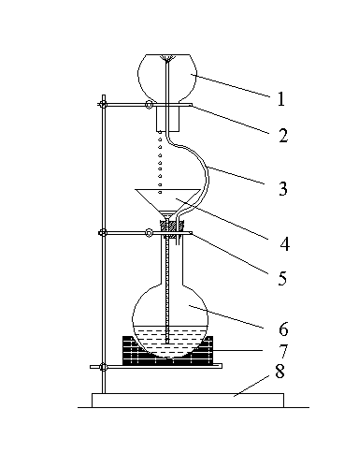
Рис.20. Прилад для миття посуду парою
1 – посуд, який очищують;
2,5 – держаки;
3 – паропровід;
4 – лійка з трубкою для зливу конденсату;
6 – колба з водою;
7 – колбонагрівач;
8 - штатив

Для миття парою (рис.20) в колбу ємністю 3-5 л до половини наливають воду, на дно кладуть декілька шматочків пемзи або скляні капіляри (для рівномірного та спокійного кипіння). Колбу щільно закривають пробкою. В пробку вставляють трубку для підводки пари і лійку, через яку в колбу стікає конденсат. Кінець лійки для запобігання прориву пари опускають у воду на 2-3 см. Верхній кінець трубки вводять у посуд, який закріплюють в кільці або лапці штативу.

Миття органічними розчинниками. Органічними розчинниками є діетиловий етер, ацетон, спирти, петролейний ефір, бензин, скипидар, чотири-хлористий вуглець та інші.
Органічні розчинники застосовують для видалення з посуду смолистих і інших органічних речовин, які не розчиняються у воді.
Більшість органічних розчинників є вогненебезпечними, працювати з ними треба подалі від вогню. Забруднені органічні розчинники потрібно збирати окремо один від одного і час від часу регенерувати перегонкою.

Миття іншими миючими засобами. Для миття посуду можна застосовувати і інші речовини, наприклад мило і особливо 10%-ний розчин тринатрійфосфату, що має прекрасні миючі властивості.
При митті водою з милом або тринатрійфосфатом корисно покласти в колбу шматочки фільтрувального паперу або якого-небудь іншого паперу. При струшуванні колби папір механічно видаляє зі стінок забруднення.
Не можна застосовувати для очищення посуду пісок тому, що він дряпає скло, а посуд з подряпинами за звичай руйнується при нагріванні.

Миття хромовою сумішшю. Хромовокислі солі в кислому середовищі є сильними окиснювачами. Для приготування хромової суміші в концентровану сірчану кислоту додають приблизно 5% (від маси сірчаної кислоти) подрібненого в порошок кристалічного двохромовокислого калію і обережно нагрівають у фарфоровій чашці на водяній бані до його розчинення.
Для приготування хромової суміші можна застосовувати також двохромовокислий натрій, який розчиняють у воді, а потім у розчин обережно додають сірчану кислоту. Суміш має такий склад:

Вода | 100 мл
Двохромовокислий натрій | 6 г
Сірчана кислота, d²⁰₄=1,84 | 100 мл

При митті хромовою сумішшю посуд спочатку споліскують водою, а потім наливають у нього трохи підігріту хромову суміш до 1/2 -1/4 об’єму судини і обережно та повільно змочують її внутрішні стінки. Причому намагаються змочити нею стінки судини, які залишилися не змоченими і особливо найбільш забруднені місця. Після цього хромову суміш виливають в ту ж судину, в якій вона зберігається, Після зливання всієї рідини судину залишають постояти декілька хвилин, потім її миють по черзі водопровідною і дистильованою водою.
Сильно забруднений посуд миють хромовою сумішшю декілька разів.
Хромова суміш не застосовується , якщо посуд забруднено парафіном, гасом, воском, мінеральними маслами і взагалі продуктами перегонки нафти. В цих випадках посуд миють парою або органічними розчинниками.
Піпетки, бюретки і подібні їм довгі трубки потрібно мити у циліндрі з товстими стінками і такої висоти, щоб трубки можна було занурити більш, ніж наполовину.
Хромова суміш дуже сильно діє на шкіру і одяг, тому працювати з нею потрібно обережно. Для запобігання попадання хромової суміші у рот забороняється засмоктувати хромову суміш у трубки.
Хромова суміш може використовуватися досить довго. Після тривалого використання її колір з темно-оранжевого переходить в темно-зелений, що є ознакою її непридатності для подальшого використання.

Миття перманганатом калію. Хорошим засобом для миття хімічного посуду є 4%-ний розчин марганцевокислого калію. До вказаного розчину додають сірчану кислоту; як правило на 100 мл розчину досить додати 3-5 мл концентрованої сірчаної кислоти.
Необхідно брати саме сірчану кислоту і ні в якому разі не соляну, оскільки при додаванні останньої утворюється хлор.
При роботі з підкисленим розчином марганцевокислого калію потрібно дотримуватися тих же прийомів миття та засобів безпеки, які описані вище для хромової суміші.
Відпрацьований підкислений розчин марганцевокислого калію повторно на використовують.

Миття сумішшю соляної кислоти і пероксиду водню. Готують суміш, що складається з рівних об’ємів 6 н розчину соляної кислоти і 5-6%-ного розчину пероксиду водню (суміш Комаровського). Для миття суміш підігрівають до 30-40^{о}С. Прийоми миття та засобів безпеки такі ж, як описано вище. Суміш може використовуватися повторно.

Сушіння хімічного посуду

Холодна сушка. Вимитий посуд надівають на дерев’яні колишки і залишають на них до повного висихання. Для того щоб запобігти забрудненню посуду від колишків їх можна обгорнути фільтрувальним папером.
Вимитий посуд можна висушити струменем повітря. Сушити можна як холодним, так і гарячим повітрям.
Для прискорення сушіння посуду його можна ополоснути спиртом або ацетоном, а потім продути повітрям. Залишки спирту або ацетону після ополіскування збирають окремо для подальшої регенерації.

Сушіння при нагріванні. Посуд можна сушити над електро-плиткою або над “холодним” полум’ям пальника.
Нагрівання потрібно проводити обережно, тому що при нерів-номірному обігріві посуд може тріснути. Мірний посуд (піпетки, мірні колби тощо) нагрівати на полум’ї не можна.
Швидко висушити посуд можна також у сушильній шафі. Як правило у сушильну шафу ставлять посуд після того, як він трохи постояв перевернутим і вода видалилася. Сушку здійснюють при 80-100^{о}С. Посуд при висушуванні в сушильній шафі не треба ставити до верху дном, оскільки буде уповільнюватися видалення пари води.
При митті і сушінні посуду необхідно пам’ятати наступне:
- Посуд завжди повинен бути чисто вимитим і ополоснутим дистильованою водою.
- При роботі з йоржем треба слідкувати, щоб нижній кінець його не пробив дно або стінки посуду.
- При сушінні посуду треба слідкувати, щоб він не забруднився.
- При митті посуду різними органічними розчинниками необхідно їх використовувати у мінімальних кількостях.
- Осади й розчини цінних речовин (йод, срібло, платина, ртуть тощо) при підготовці посуду до миття потрібно збирати в окремі судини.
- Вибираючи спосіб миття, потрібно перш за все враховувати, якою речовиною забруднено посуд.
- При митті посуду необхідно дотримуватися правил техніки безпеки та санітарії.
- Забруднення, що мають різкий запах, леткі та токсичні, відмивають тільки у витяжній шафі.
- Потрібно бути обережними при використанні для миття посуду концентрованих розчинів лугів та кислот, хромової суміші та інших окиснювачів. При роботі з органічними розчинниками потрібно запобігати попаданню їх на руки та одяг, а також вдиханню їх пари. Пам’ятайте про вогненебезпечність багатьох органічних розчинників.

ОЧИЩЕННЯ РОЗЧИННИКІВ І РЕАКТИВІВ

Наведемо короткі вказівки з очищення і абсолютування найбільш часто вживаних розчинників і реагентів.

Ацетон. Нагрівають із зворотнім холодильником над P₂O₅ (10 г/л ) на протязі 2-х годин для видалення води і переганяють (т. кип. 55-56^{о}С, n_{D}²⁰ 1,3591).

Ацетонітрил. Для видалення води нагрівають із зворотнім холодильником над P₂O₅ (20 г /л) на протязі 4-х годин і переганяють з дефлегматором, довжиною 30 см (т. кип. 80-81^{о}С, n_{D}²⁰ 1,3441). Перегнаний ацетонітрил зберігають над молекулярними ситами (3А), функція яких полягає у видаленні слідів води.

Бензальдегід. Для очищення від домішок бензойної кислоти (автоокиснення бензальдегіду) бензальдегід струшують з 10 % розчином гідрокарбонату натрію, промивають водою ( якщо погано відділяється від води додають трохи етеру) і висушують сульфатом натрію. Переганяють у вакуумі, т. кип. 64-65^{о}С (12мм), n_{D}²⁰ 1,5448.

Бромбензол. Очищують перегонкою у вакуумі з високим (20 см) дефлегматором, т. кип. 48-49^{о}С (15 мм), n_{D}²⁰ 1,5625.

Диметилформамід. Продажний продукт нагрівають 8 годин із зворотнім холодильником над хлоридом кальцію (10 г/л) і потім переганяють у вакуумі з ефективним дефлегматором (~30 см ), т. кип. 54-55^{о}С (20 мм), n_{D}²⁰ 1,4269. Диметилформамід зберігають у темряві.

Дихлорметан. Для видалення води з дихлорметану його нагрівають із зворотнім холодильником над P₂O₅ (20 г/л) і переганяють, т. кип. 39-40^{о}С (760 мм), n_{D}²⁰ 1,4246.

Діетиловий етер. Роблять пробу на пероксид і при її наявності засипають етер твердим гідроксидом калію, витримують 2 дні і потім нагрівають з оберненим холодильником над металічним натрієм 2 години, після чого переганяють над натрієм, т. кип. 34-35^{о}С, n_{D}²⁰ 1,3527.

Метанол. Змішують 5 г магнієвої стружки з 50 мл метанолу, перемішують і після початку енергійної реакції (утворення алкого-ляту магнію) додають 1 л метанолу і нагрівають із зворотнім холо-дильником 3 години. Переганяють при атмосферному тиску (тяга!), т. кип. 63-64^{о}С (760 мм), n_{D}²⁰ 1,3286.

Піридин. Продажний продукт нагрівають з КОН (10 г/л) 3 години із зворотнім холодильником і переганяють при атмосферному тиску, використовуючи високий дефлегматор (20 см), т. кип. 114-115^{о}С (760 мм), n_{D}²⁰ 1,5101.

Оцтовий ангідрид. Кип’ятять із обезводненим ацетатом натрію (20 г/л) і переганяють при атмосферному тиску, т. кип. 139-140^{о}С, n_{D}²⁰ 1,3904.

Оцтова кислота. Комерційну оцтову кислоту залишають на декілька годин в холодильнику до початку кристалізації. Залишену після кристалізації рідину обережно зливають декантацією. Для видалення води кип’ятять декілька годин із зворотнім холодильни-ком з Р₂О₅ (10 г/л) і переганяють при атмосферному тиску, т. кип. 117-118^{о}С (760 мм), т. пл. 16-17^{о}С.

Хлороформ. Нагрівають над CaCl₂ (20 г/л) з оберненим холо-дильником 5 годин і переганяють, т. кип. 60-61^{о}С (760 мм), n_{D}²⁰ 1,4455.

Циклогексан. Нагрівають з оберненим холодильником над металічним натрієм і переганяють, т. кип. 79-80^{о}С (760 мм), n_{D}²⁰ 1,4288.

Етилацетат. Переганяють над Р₂О₅ (10 г/л), т. кип. 76-77^{о}С (760 мм), n_{D}²⁰ 1,3701.

Етанол (і вищі спирти). В продажному (99 %) спирті розчиняють натрій (10 г/л) і додають діетиловий естер фталевої кислоти (28 г/л) і нагрівають 2 години з оберненим холодильником при перемішуванні магнітною мішалкою. Переганяють при атмосферному тиску. Етанол, т. кип. 77-78^{о}С (760 мм), n_{D}²⁰ 1,3616. Вищі спирти переганяють з ефективним дефлегматором.
н-Пропанол, т. кип. 97-98^{о}С (760 мм), ізопропанол, т. кип. 82-83^{о}С (760 мм), третбутанол, т. кип. 82-83^{о}С (760 мм рт. ст.).

Лабораторна робота 1

МЕТОДИ ВИДІЛЕННЯ І ОЧИЩЕННЯ ОРГАНІЧНИХ РЕЧОВИН

Контрольні питання

- Які етапи включає процес кристалізації? Вимоги до розчинника. Описати методику перекристалізації.
- Навіщо додають активоване вугілля при проведенні перекристалізації?
- Як розрізняють перегонки за умовами проведення? Які типи перегонок ви знаєте? У яких випадках вони застосовуються?
- Закон Рауля. Відносна леткість.
- Які рідкі суміші можна поділити?
- Що таке ректифікація?
- Закони Коновалова. Азеотропні суміші.
- Як проводити перегонку при атмосферному тиску?
- Як проводити сублімацію?
- Для чого використовується екстракція? Опишіть методику її проведення.
- Що таке коефіцієнт розподілення?
- Як працює апарат Сокслета?
- Для чого при екстракції з водних розчинів добавляють сіль?

Органічні речовини, що виділені із природних джерел (чи одержані синтетично), часто забруднені різними домішками. Ось чому, перш ніж приступити до вивчення органічних сполук, необхідно одержати їх у чистому вигляді.
Для виділення і очищення органічних сполук застосовуються такі методи: кристалізація, сублімація, екстракція, перегонки, хроматографія (на папері, на колонках з адсорбентом, тонкошарова) та ін. Показниками ступеню чистоти одержаної органічної речовини є фізичні константи: температура плавлення (загустівання), температура кипіння (замерзання), питома вага (густина), показник заломлення світла, молекулярна рефракція та ін.

1.1. Кристалізація

Принцип методу. Кристалізація - один з найширше застосовуваних методів очищення твердих речовин, а також розділення, сумішей. Принцип даного методу ґрунтується на різній розчинності речовин в розчиннику залежно від його температури.
Процес кристалізації включає :
1) приготування нагрітого насиченого розчину речовини у відповідному розчиннику;
2) фільтрування гарячого розчину від нерозчинених домішок,
3) охолодження розчину, яке призводить до кристалізації,
4) відділення кристалів від маточного розчину,
5) сушка кристалів.
Для успішного проведення кристалізації важливе значення має правильний вибір розчинника. Одна з головних вимог до розчинника полягає в тому, щоб останній розчиняв речовину, яку потрібно кристалізувати, значно краще при нагріванні, ніж на холоді. Розчинник не повинен розчиняти домішки (в такому випадку їх можна буде відфільтрувати) або, навпаки, повинен розчиняти їх дуже добре (тоді при охолодженні розчину вони не випадуть разом з основним продуктом і залишаться в маточному розчині). Відомості про розчинність органічних сполук можна знайти в довідковій літературі, а якщо такі дані відсутні, то підбирають відповідний розчинник на основі пробних дослідів в пробірках. При цьому треба мати на увазі, що “подібне розчиняє подібне”.
Гарячий розчин, насичений речовиною, яку потрібно кристалізувати, відфільтровують від нерозчинених домішок, потім фільтрат охолоджують. Осад, що випадає при охолодженні, відділяють фільтруванням, промивають свіжим розчинником, а потім сушать. Для більш повного виділення осаду охолодження можна проводити у охолоджуючих сумішах.
При розчиненні органічних сполук, що містять смолисті домішки, останні можуть надати забарвлення розчину. Забарвлені домішки, як правило, ускладнюють кристалізацію основного продукту. Ці домішки за фізико-хімічними властивостями в більшості випадків відрізняються від основного продукту і можуть бути видалені з розчину за допомогою адсорбентів.
Полярні розчинники знебарвлюють активованим вугіллям, яке додають до гарячого розчину в ретельно подрібненому вигляді в кількості 2-5% від ваги речовини, яку кристалізуємо. Температура гарячого розчину при додаванні активованого вугілля повинна бути значно нижче температури кипіння для того, щоб додавання вугілля не спричинило бурхливого кипіння рідини, яке може супроводжуватися викидом. Якщо розчин повністю не обезбарвився, то обробку вугіллям повторюють. Треба мати на увазі, що при обезбарвленні активованим вугіллям, особливо при нагріванні, деякі сполуки легко окиснюються за рахунок кисню, який адсорбувало вугілля. Розчини неіоногенних розчинників, наприклад, гексану, чотирихлористого вуглецю, дихлоретану, бензолу, хлороформу, обезбарвлюють оксидом алюмінію. Їх фільтрують через шар адсорбента, який поміщають у лійку Бюхнера або на скляний фільтр.

Обладнання та матеріали: пробірки; скляні палички; скляна лійка; лійка Бюхнера; колба Бунзена для відсмоктування; складчастий фільтр; фільтр для лійки Бюхнера.

Реактиви: бензойна кислота С₆Н₅СООН - 0.5 г (або щавлева кислота C₂H₂O₄·H₂O –2 г); дистильована вода.
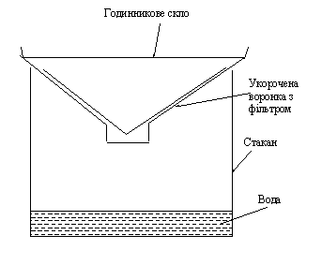
Виконання кристалізації. У склянку або колбу ємністю на 35 - 50 мл наливають 25 мл води та додають 0,5 г забрудненої бензойної кислоти, вміст нагрівають до початку кипіння; при цьому бензойна кислота повністю розчиняється. Одночасно, в окремій колбі нагрівають воду, яка знадобиться в подальшому для змивання, а також готують пристрій для гарячого фільтрування: на дно склянки наливають 2 - 3 мл води так, щоб дно склянки було цілком покрите водою і вільно вставляють конічну лійку зі складчастим фільтром; нагрівають воду до кипіння (рис. 1.1) .
Рис. 1.1. Установка для гарячого фільтрування
Після того як пари води обігріють лійку, на фільтр обережно виливають гарячий розчин бензойної кислоти. Колбу, у якій проводилося розчинення, двічі споліскують гарячою водою (по 2 - 3 мл).
Гарячий розчин швидко фільтрують через маленький складчастий фільтр. В процесі фільтрування нерозчинні домішки залишаються на фільтрі.
Одержаний гарячий фільтрат ділять на дві частини (А і Б).
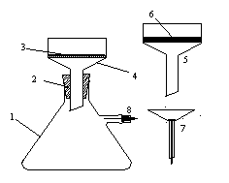
Фільтрат А швидко охолоджують, занурюючи пробірку у воду з льодом; бензойна кислота випадає при цьому у вигляді маленьких кристалів. Другу частину фільтрату Б залишають повільно охолоджуватися на повітрі (20-25 хвилин); утворюються великі пластинчасті кристали. При роботі з щавлевою кислотою C₂H₂O₄·H₂O розчиняють 2 г кислоти в 5 мл води та роблять так само, як описано вище. Щавлева кислота кристалізується у вигляді голок; і в цьому випадку величина кристалів теж залежить від швидкості охолодження.

Рис.1.2. Фільтрування під вакуумом.
1 – колба для відсмоктування (колба Бунзена);
2 – гумова пробка; 3 – фільтр;
4 – лійка Бюхнера; 5 – лійка Шота;
6 – впаяний скляний пористий фільтр;
7 – лійка з скляним “цвяшком”

Бензойну або щавлеву кислоту, що випала, відсмоктують на лійці з гвіздком (7) чи на лійці Шота (5), промивають осад невеликим об’ємом води (2-5 мл), знову відсмоктують, переносять осад на листок фільтрувального паперу і віджимають на ньому до суха, сушать на повітрі. Одержують 0,43 - 0,45 г чистої бензойної кислоти. Ступінь чистоти бензойної кислоти визначають шляхом визначення температури плавлення (т. пл. 120⁰С). При необхідності, цю операцію повторюють декілька разів. Залишають одержану речовину для визначення температури плавлення в лабораторній роботі 2 .

  - Сублімація

Принцип методу. Сублімацію (або возгонку) застосовують для очищення твердих речовин, які при нагріванні минаючи рідку фазу (не плавлячись), переходять у пару, яка при охолодженні легко знову конденсується у твердий стан.

Обладнання та матеріали: стакан, годинникове скло; пісочна баня з джерелом нагрівання; вата.

Реактиви: нафталін; дистильована вода.

Проведення процесу сублімації. В стакан насипають 0,5-1 г нафталіну і накривають годинниковим склом. Стакан обережно підігрівають на пісочній бані. При цьому пари сублімованого нафталіну охолоджуються на поверхні годинникового скла і осідають на ньому у вигляді кристалів. На скло необхідно покласти вату, змочену холодною водою. Якщо пари виділяються інтенсивно, стакан знімають з пісочної бані. Після охолодження годинникове скло обережно знімають. На ньому видно чисті кристали нафталіну чи іншої речовини. Домішки, які не сублімуються, залишаються в стакані.
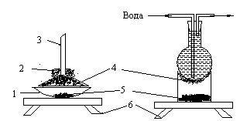
Інші прості пристрої для сублімації при атмосферному тиску зображено на рис. 1.3.

Рис. 1.3. Пристрої для сублімації речовин
1 - порцелянова чашка,
2 – змочена водою вата,
3 – лійка,
4 – сублімована речовина,
5 - речовина з домішками, 6 - електроплитка

Порцелянову чашку накривають лійкою, яка за діаметром трохи менше від чашки. Вузький кінець лійки нещільно закривають ватою , а для того щоб сублімована речовина не попала знову в чашку, її закривають круглим листком фільтрувального паперу з декількома отворами в ньому. На зовнішню сторону лійки можна положити вату, що змочена водою для кращого охолодження.
У другому пристрої для сублімування речовину вміщують у низький стакана без носика і закривають кругло донною колбою, через яку пропускають воду. При високих температурах сублімації вода в колбі може бути і непроточною. В процесі сублімації нагрівати речовину потрібно дуже повільно.

  - Перегонка

Принцип методу. Перегонка - один з найбільш важливих методів виділення і очищення органічних речовин. При перегонці бінарної суміші речовин А і Б парціальні тиски окремих речовин в паровій фазі (відповідно, р_{А} та р_{Б} ) визначаються законами Рауля: парціальний тиск пари даної речовини в паровій фазі над розчином дорівнює добутку тиску пари цієї речовини на її молярну частку в розчині ( іншими словами: чим більше концентрація речовини в розчині, тим вище тиск її пари над розчином).
р_{А} = Р_{А ×} х_{А} (1.1)
р_{Б} = Р_{Б} × х_{Б} (1.2)

де Р_{А} та Р_{Б} – тиск парів чистих компонентів А і Б;
В х_{А} та х_{Б} – молярні частки компонентів А та Б в рідині (х_{А} + х_{Б} = 1).
В бінарній суміші х_{Б} = 1 - х_{А} , і тому співвідношення парціальних тисків в паровій фазі буде таким:

$\frac{р_{А}}{р_{Б}}=\frac{Р_{А}}{Р_{Б}}\frac{х_{А}}{х_{Б}}=\frac{Р_{А}}{Р_{Б}}\frac{х_{А}}{1−х_{А}}$ (1.3)

Парціальний тиск в паровій фазі р_{А} та р_{Б}, крім того, зв’язаний з загальним тиском пари р через молярні частки обох компонентів в паровій фазі у_{А} та у_{Б} (у_{А} + у_{Б} = 1) :

р_{А} = р × у_{А} , р_{Б} = р × у_{Б} = р (1- у_{А}) (1.4)

Підстановка значень р_{А} та р_{Б} з рівнянь (1.4) в рівняння (1.3) дає:
$\frac{у_{А}}{1−у_{А}}=\frac{Р_{А}}{Р_{Б}}\frac{х_{А}}{1−х_{А}}$ (1.5)
Приймемо, що речовина А є найбільш леткою і тоді її молярну частку в парі та молярну частку в рідині будемо позначати без індексів, відповідно, у та х. Співвідношення тиску парів чистих компонентів Р_{А}/Р_{Б} позначають α і називають відносною леткістю. Якщо в рівняння (1.5) підставити α замість Р_{А}/Р_{Б} , то воно буде мати такий вигляд:
$\frac{у}{1−у}=α\frac{х}{1−х}$ (1.6)
Рівняння (1.6) пояснює залежність між відносною концентрацією легкокип’ячого компонента в парі і в рідині. Можна помітити , що склад пари й рідини розрізняється тільки тоді, коли α>1. І тільки в цьому випадку є можливим розділити компоненти перегонкою. Збагачення пари легко летким компонентом, з другого боку, тим більше, чим більше α, тобто чим більше розрізняються тиски парів чистих компонентів. Рівняння (6.I) показує те збагачення дистиляту легко летким компонентом, яке може бути досягнуто при однократному випаровуванні.
Якщо речовини, які розділяють, відрізняються за своєю леткістю мало, то їх неможливо добре розділити при однократному процесі випаровування та конденсації, тобто простою перегонкою. В таких випадках процеси випаровування та конденсації повторюють багато разів (ректифікація). Можна керуватися таким емпіричним правилом: ректифікаційна перегонка повинна застосовуватися, коли різниця в температурах кипіння речовин, що розділяють, менша за 80^{о}.
При випаровуванні бінарної суміші з концентрацією більш леткого компонента х₁ вміст його в парі зростає відповідно з рівнянням (1.6).
$\frac{у_{1}}{1−у_{1}}=α\frac{х_{1}}{1−х_{1}}$ (1.7)
При повній конденсації цієї пари концентрація леткого компоненту, звичайно, не зміниться і в результаті утвориться нова рідка фаза з концентрацією того ж компонента х₂ = у₁ :
$\frac{у_{1}}{1−у_{1}}\vec{\text{конденсація}}\frac{х_{2}}{1−х_{2}}=$ $α\frac{х_{1}}{1−х_{1}}$ (1.8)
Якщо випаровувати одержану рідину в другий раз, то пара, що утворюється при цьому, буде мати такий склад у₂ :
$\frac{у_{2}}{1−у_{2}}\vec{\text{конденсація}}α\frac{х_{2}}{1−х_{2}}=$ $\text{αα}\frac{х_{1}}{1−х_{1}}$=$α^{2}\frac{х_{1}}{1−х_{1}}$ (1.9)
Після n-кратного повторення процесу випаровування та кон-денсації в результаті для складу пари одержують співвідношення: $\frac{у_{n}}{1−у_{n}}=α^{n}\frac{х_{1}}{1−х_{1}}$ (1.10)
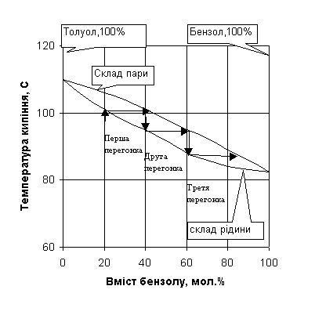
Такий процес багаторазового випаровування та конденсації (ректифікація) здійснюється в ректифікаційних колонках, в яких пара та рідина рухаються протитоком. Як приклад, розглянемо розділення суміші бензол-толуол. Криві залежності складу пари від складу рідини для суміші бензол-толуол наведено на рис. 1.4. У випадку, коли в рідкій суміші бензол-толуол вміст бензолу складає 20 мол. % (нижня крива), то в парах бензолу буде 40 мол. % (для визначення провести пряму паралельну осі абсцис до перетину з верхньою кривою, що показує склад пари). Якщо зібрати таку пару (рідка суміш цих речовин кипить при температурі біля 100^{о}С- для визначення температури кипіння провести пряму паралельну осі ординат від верхньої кривої до перетину з нижньою кривою), то будемо мати суміш, в якій буде 40 мол. % бензолу і 60 мол. % толуолу (перша перегонка), тобто суміш буде збагачена бензолом. Склад пари такої рідкої суміш бензол-толуол буде: 60 мол.% бензолу і 40 мол.% толуолу. Якщо сконденсувати таку пару, то в рідині (вона буде кипіти вже при температурі біля 95^{о}С) буде саме такий склад бензолу та толуолу (друга перегонка).
Рис. 1.4. Діаграма стану системи рідина-пар для суміші бензол-толуол

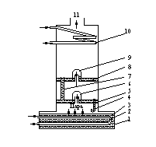
Відповідно, після такої процедури в третій раз склад рідини буде: 82 мол.% бензолу та 18 мол.% толуолу (температура кипіння такої суміші біля 90^{о}С). Як вказувалося вище, такі послідовні перегоки називають ректифікацією і на практиці здійснюють в одному і тому ж апараті, що зветься ректифікаційною колоною. Ректифікаційна колона, як правило, є трубою великого діаметру (рис. 1.5.), усередині якої знаходяться так звані тарілки, на котрих і відбуваються вказані послідовні перегонки. В даному випадку для того, щоб із суміші , яка містить 20 мол. % бензолу зробити суміш із 82 мол. % бензолу, потрібно лише три тарілки. Аналогічно, маючи діаграму стану для певної суміші, вказаним способом можна розрахувати кількість тарілок для перегонки з одержанням необхідного складу суміші.

Рис. 1.5.Схема ректифікаційної колони
1 – кубова ємність;
2 - теплообмінник;
3 - суміш рідин, які необхідно розділити;
4, 7 – переливні труби;
5, 8 – тарілки;
6,9 – ковпачки;
10 – холодильник;
11 – вихід пари на конденсацію

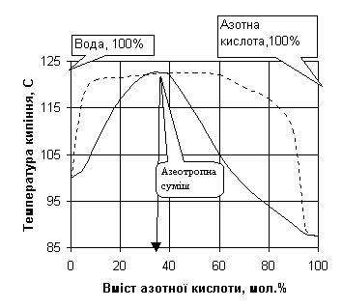
Таким чином, розділення суміші рідин перегонкою можливе в тому випадку, коли утворена при перегонці пара має інший склад порівняно з рідиною. Д.П.Коновалов встановив закони, що характеризують співвідношення між складом рідини і парою над нею, які знаходяться у рівновазі. Згідно першому закону Д.П.Коновалова підвищення відносного вмісту певного компоненту в рідкій фазі завжди призводить до збільшення відносного вмісту його в парі. При цьому в двокомпонентній системі пара (порівняно з рідиною, що є в рівновазі з нею) відносно багатша тим з компонентів, додавання якого до системи підвищує загальний тиск пари, тобто знижує температуру кипіння суміші при даному тиску.
Деякі рідини, що взяті в певних співвідношеннях, утворюють суміші, при перегонці яких склад пари (пунктирна лінія на рис. 1.6. та 1.7.) не відрізняється від складу рідини.
Рис. 1.6. Діаграма стану для суміші азотна кислота-вода
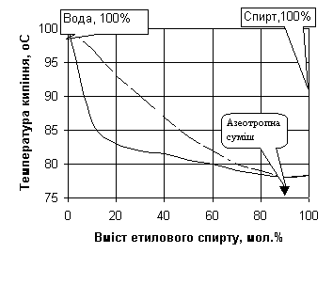
Згідно другому закону Д.П.Коновалова точки максимуму і мінімуму на кривій залежності температури кипіння від складу як раз і відповідає таким розчинам.
Як приклад, на рис. 1.6. наведена відповідна діаграма стану для суміші з максимальною температурою кипіння (азотна кислота – вода), а на рис. 1.7 - для суміші з мінімальною температурою кипіння (етиловий спирт-вода). Суміші, що переганяються без зміни складу і температури кипіння, тобто без розділення, називаються нероздільно киплячими або азеотропними.
Рис. 1.7. Діаграма стану для суміші
Способи перегонки розділяються на дві групи: проста перегонка і ректифікація.
За умовами проведення розрізняють три види перегонки:
а) при атмосферному тиску,
б) при зменшеному тиску ( перегонка у вакуумі)
в) з водяною парою.

Проста перегонка з колбою Вюрца

Обладнання та матеріали: колба Вюрца з відвідною трубкою; холодильник; алонж; колба-приймач; термометр.
Реактиви: вода, чотири хлористий вуглець (або інші рідкі сполуки).
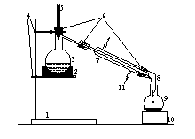
Проведення процесу. Для перегонки забруднених рідин (перегонки води, спирту, хлороформу, ацетону та ін.) складають установку (рис. 1.8). При збиранні установки необхідно звернути увагу на те, щоб ртутна кулька термометра знаходилася приблизно на 0,5 см нижче отвору відвідної трубки і щоб він добре обмивався парою рідини, яку переганяють.

Рис. 1.8. Установка для простої перегонки з колбою Вюрца
1 – ш–татив, 2 колбонагрівач, 3 – колба Вюрца, 4 – держаки, 5 –термометр, 6 – гумові пробки, 7 – холодильник, 8 – алонж, 9 – колба-приймач, 10 - підставка

В колбу Вюрца наливають рідину для перегонки на дві третини її об'єму, додають декілька шматочків битого фарфору і закривають пробкою з термометром так, щоб ртуть термометра була дещо нижче рівня відвідної трубки. При допомозі пробки відвідну трубку колби Вюрца з'єднують з холодильником, через який циркулює холодна вода. На Вільний кінець холодильника з пробкою надівають алонж і опускають його в колбу-приймач. Колба Вюрца закріплюється над джерелом нагрівання (колбонагрівач).
Всі частини приладу з'єднують герметично, щоб через них не проходила пара.
Колба Вюрца нагрівається до кипіння рідини. Пара, що проходить через відвідну трубку в холодильник, охолоджується і конденсується в рідину, яка стікає в колбу-приймач. Термометр показує температуру кипіння рідини, що переганяється. Швидкість перегонки встановлюють у межах 2-3 краплі у секунду.
Потрібно ретельно слідкувати за тим, щоб внутрішній об’єм приладів, що не передбачені для роботи під тиском, завжди був з’єднаний з атмосферою.
Для того, щоб охарактеризувати хід будь-якої перегонки, потрібно побудувати графік залежності між кількістю дистиляту і температурою, при якій відбувалася перегонка. Для цього в процесі перегонки проводять серію вимірів, які наносять на графік (рис. 1.9). Ділянка а-б характеризує відгону проміжної фракції, ділянка б-в - підгонка основної речовини, високо киплячій домішці відповідає ділянка в-г. Після закінчення перегонки витирають приймачі, якщо вони охолоджувалися водою, і зважують їх. З охолодженої перегінної посудини, виймають пробку з термометром і від’єднують холодильну трубку, а посудину із залишком зважують. Всі дані записують в робочий журнал, після чого обраховують долю кожної фракції від загальної кількості взятої суміші ( в %), а також залишку.
Об’єм дистиляту, мл
Рис. 1.9. Графік залежності кількості дистиляту від температури перегонки.

Завдання: провести перегонку забрудненої рідкої речовини.

1.4. Екстракція

Принцип методу: Екстракція основана на використанні різниці в розчинності органічних речовин і домішок в тому чи іншому розчиннику. Підбирають відповідний розчинник, який добре розчиняє необхідну речовину і погано розчиняє домішки. Частіш за все в лабораторії органічної хімії екстрагування проводять з водних розчинів. Для виділення органічних речовин, що розчинені у воді, використовують подільну лійку. Ефір, ацетон, бензол, хлороформ, чотири хлористий вуглець та інші часто використовують як розчинники органічних сполук. Розподіл речовин між водною фазою (С_{В}) та органічним розчинником (С_{Р}) залежить від коефіцієнта розподілення
К = (С _{В}) / (С _{Р})

Коефіцієнт розподілення є величина постійна при даній температурі і теоретично не залежить від абсолютної величини концентрації, а отже, і від об’єму взятого розчинника; в дійсності ж дуже часто спостерігаються відхилення від цього правила, що пов’язано з явищами асоціації, сольватації, електролітичної дисоціації розчиненої речовини і тому подібними процесами, які в значній мірі визначають величину концентрації в розчині. Із закону розподілення розчиненої речовини між двома рідкими фазами, які не змішуються, випливає, що при використанні певної кількості розчинника необхідно проводити видалення не всією кількістю розчинника, а декількома невеликими порціями розчинника. Це видно з простого підрахунку за рівнянням:

x _{n} = x _{o} ( k_{w}/(k_{w}+w_{L}))^{n}

де x _{n} – кількість речовини, що залишилася в розчині після n –ного видалення, в г;
x _{o} - загальна кількість розчиненої речовини в г;
k - коефіцієнт розподілення;
w – об'єм розчину в мл;
w _{L} – об'єм розчинника, взятого на кожне видалення, в мл.

Знаючи коефіцієнт розподілення між обома розчинниками, можна, користуючись вказаною формулою, легко визначити, скільки раз доцільно в даних умовах проводити видалення. Найкращого ефекту можна досягнути при неперервному видаленні. Для екстракції розчинної речовини із суміші твердих речовин, наприклад, ефірів, пахучих речовин з квітів, кори дерев тощо, використовують апарат Сокслета, в якому і відбувається багаторазове неперервне видалення..
В багатьох випадках при видаленні з водної фази рекомендують перед тим наситити водний розчин якою-небудь сіллю. В результаті цього коефіцієнт розподілення речовини, як правило, змінюється в сприятливу сторону, полегшується розділення шарів і зменшуються втрати розчинника за рахунок розчинення його у воді.

    - Екстракція з використанням подільної лійки

Обладнання та матеріали: подільна лійка (50-100 мл); колбочка; сухий стакан; годинникове скло; водяна баня;

Реактиви: 5% водний розчин гідрохінону, діетиловий етер.
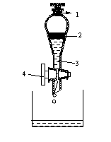
Проведення екстракції. В подільну лійку ємністю 50-100 мл наливають 10-15 мл 5% водного розчину гідрохінону і 5-10 мл діетилового етеру (рис. 1.10). Лійку закривають пробкою (1) і перевертають краном (4) уверх, підтримуючи однією рукою пробку, а другою - кран і енергійно струшують 2-3 хв. В процесі струшування необхідно кілька разів на короткий час відкривати пробку для випуску пари етеру. Після цього перевертають лійку пробкою уверх, ставлять її в штатив на кілька хвилин для розділення водного (3) та етерного (2) шарів. Потім відкривають пробку і через кран виливають спочатку увесь водний шар в колбу, а етерний шар через верхній отвір лійки в іншу суху та чисту колбу. Частину етерної витяжки наливають на годинникове скло і випаровують у витяжній шафі на теплій водяній бані (подалі від вогню). На годинниковому склі залишається гідрохінон.
Рис 1.10. Подільна лійка

    - Екстракція в апараті Сокслета

Обладнання та матеріали: апарат Сокслета; гільза із фільтрувального паперу; водяна баня.
Реактиви: етер або чотири хлористий вуглець; висушена кора дерева.
Проведення екстракції. Апарат Сокслета (рис. 1.11) складається із трьох частин: колба (2), екстрактор (4), зворотній холодильник (5).
Чисту і суху колбу перед роботою зважують і наливають в неї етер. В екстрактор поміщають гільзу з фільтрувального паперу (3), в якій знаходиться наважка досліджуваного матеріалу (кора та ін.). З'єднують всі частини приладу, пускають воду (6) в холодильник та включають колбопідігрівач (1) до температури 35-40° С. Етер в колбі закипає, його пара через паропровід (4) піднімається в екстрактор та розчиняє ефірні
масла зразка. Пара етеру конденсується в холодильнику і у вигляді рідини стікає в екстрактор. Коли в екстракторі набирається етеру до
рівня верхнього кінця сифонної трубки (7), етер зливається в колбу і знову може випаровуватись. Так повторюється 14-20 зливів до повного
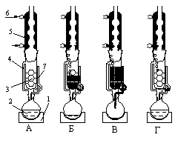

а б в г
Рис. 1.11. Апарат Сокслета на різних стадіях роботи: а – початок роботи, реагенти завантажено; б – екстрагент кипить, екстракцію розпочато; в – екстрагент досягнув рівня зливного коліна і переливається через сифонну трубку, проведено першу екстракцію; г – розпочато другий цикл екстракції
екстрагування ефірних масел. Після цього етер випаровують з колби (2).
Ця робота виконується тільки за участю викладача, оскільки вона є вогне- та вибухонебезпечна. В колбі залишаються тільки ефірні масла. Колбу з ефірними маслами зважують і по різниці ваги колби з ефірними маслами порожньої колби визначають їх масу в даній наважці. Екстракція в апараті Сокслета проходить декілька годин.

Лабораторна робота 2

ВИЗНАЧЕННЯ ФІЗИЧНИХ КОНСТАНТ ОРГАНІЧНИХ СПОЛУК

Контрольні питання

- Чому парафіни нормальної (нерозгалуженої) будови мають більш високу температуру плавлення, ніж парафіни ізомерної будови з тим же числом атомів вуглецю?
- Чому у стерео ізомерних сполук транс-ізомер має більш високу температуру плавлення?
- Як змінюється температура плавлення речовини із збільшенням степені асоціації молекул?
- Як змінюється температура плавлення речовини при заміщенні атома водню на атом галоїду, гідроксильну, карбоксильну або аміногрупу?
- Чому в ароматичному ряду з дизаміщених похідних бензолу найбільш високу температуру плавлення мають п-ізомери, а серед тризаміщених при більш високій температурі плавляться 1,3,5-похідні?
- Що таке криві кристалізації або криві плавлення?
- Методи визначення температури плавлення.
- Що таке температура кипіння рідини ?
- Як змінюється температура кипіння в гомологічних рядах (аліфатичних та ароматичних) сполук при введенні в молекулу однієї групи -СН₂- ?
- Які сполуки в аліфатичному ряду мають більш високу температуру кипіння: нормальні чи з розгалуженим ланцюгом вуглецевих атомів? Чому?
- Чому в ароматичному ряду при більш високій температурі киплять орто-ізомери?
- Розрахунок температури кипіння речовини за емпіричним рівнянням.
- Методи визначення температури кипіння.
- Що таке показник заломлення світла?
- Яке явище лежить в основі методу визначення показника заломлення за допомогою рефрактометра? Правила роботи з рефрактометром.

Кожна органічна сполука характеризується постійними фізичними властивостями в певних умовах ( температурі і тиску). З цих фізичних властивостей легше за все визначаються і, як правило, наводяться в хімічній літературі при опису окремих сполук такі: температура плавлення, температура кипіння, показник заломлення, густина, ультрафіолетові (УФ-), інфрачервоні (ІЧ-) та ядерно-магнітного резонансу (ЯМР-) спектри. Найбільш просто встановити тотожність невідомої сполуки з відомою (ідентифікація), а також доказати його чистоту – визначити його фізичні константи та порівняти їх з тими, що наведені в літературі.
За даними про хімічний склад та фізичні властивості можна також судити про чистоту речовини.

2.1. Температура плавлення та її визначення

Принцип методу: Температурою плавлення речовини називають температуру рівноваги фаз тверда речовина - рідина під час процесу плавлення. Визначити цю температуру можна в процесі плавлення або в процесі застигання розплаву тому, що, якщо виключено переохолодження, температура застигання співпадає з температурою плавлення.
Часто за температуру плавлення приймають інтервал температур між появою перших крапель рідини і повним переходом твердої речовини в рідкий стан. Для чистих індивідуальних сполук цей інтервал вимірюється частками градуса. В присутності домішок точка плавлення речовини знижується. Відсутність зниження температури плавлення суміші речовини, що досліджують, з стандартною речовиною розглядається як доказ їх ідентичності (або їх повної взаємної нерозчинності).
Між температурою плавлення речовини та її молекулярною будовою є певна залежність.
В гомологічних рядах аліфатичних сполук C_{n}H_{2n+2} із збільшенням молекулярної маси речовини температура плавлення підвищується, а різниця між сусідніми членами ряду поступово зменшується (рис. 2.1.).
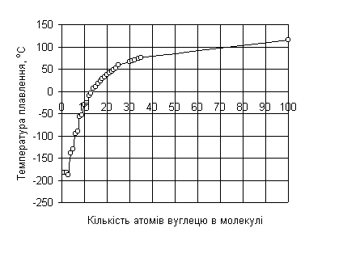Можна відзначити, що речовини з симетричними молекулами плавляться при більш високій температурі, ніж речовини менш симетричної будови. Так, наприклад, парафіни нормальної (нерозгалуженої) будови мають більш високу температуру плавлення, ніж парафіни ізомерної будови з тим же числом атомів вуглецю.
Рис. 2.1. Залежність температури плавлення насичених вуглеводнів лінійної структури від кількості атомів вуглецю в молекулі

н-октан, t_{пл} = -56,8^{о}С | 2,2,4-триметилпентан, t_{пл} = -107,38^{о}С (ізооктан)
У стерео ізомерних сполук транс-ізомер, як правило, плавиться при більш високій температурі :
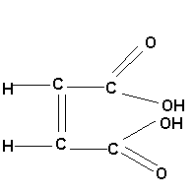 | 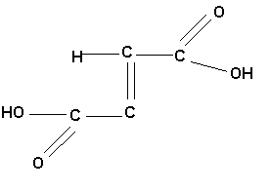
Малеїнова кислота, t_{пл}= 130^{о}С | Фумарова кислота, t_{пл}= 287^{о}С

Температура плавлення речовини зростає із збільшенням степені асоціації молекул. Так, складні ефіри, що не здатні до утворення місткового водневого зв’язку, плавляться при значно більш низьких температурах, ніж відповідні карбонові кислоти (порівняй, наприклад, оцтову кислоту t_{пл}= +16,6^{о}С та етилацетат, t_{пл}= -82,4^{о}С).

Таблиця 2.1. Температура плавлення деяких ізомерних дизаміщених похідних бензолу
Речовина | Температура плавлення ізомерів, ^{о}С
Речовина | Орто | Мета | Пара
Ксилол | - 28 | -53 | 13
Дихлорбензол | - 18 | - 25 | 53
Діоксибензол | 104 | 116 | 169
Діамінобензол | 104 | 63 | 140
Динітробензол | 116 | 90 | 172
Фторбензойна кислота | 120 | 124 | 182
Хлорбензойна кислота | 140 | 154 | 240
Бромбензойна кислота | 148 | 155 | 251
Нітробензойна кислота | 148 | 141 | 240

Таблиця 2.2. Температура плавлення деяких три заміщених похідних бензолу
Речовина | Температура плавлення ізомерів, ^{о}С
Речовина | 1,2,3 - | 1,2,4 - | 1,3,5 -
Трихлорбензол | 53 | 17 | 63
Трибромбензол | 87 | 44 | 120
Трийодбензол | 116 | 91 | 184
Триоксибензол | 132 | 140 | 217

Заміщення атома водню на атом галоїду, гідроксильну, карбоксильну або аміногрупу призводить до підвищення температури плавлення. При заміщенні атомом галоїду температура плавлення підвищується відповідно з підвищенням атомної маси галоїду: йод замісні похідні плавляться при температурах вищих, ніж бром- та хлорзаміщені.

В ароматичному ряду із дизаміщених похідних бензолу найбільш високу температуру плавлення мають п-ізомери ( див. табл. 2.1.1), а серед тризаміщених при більш високій температурі плавляться 1,3,5-похідні (див. табл.2.2).

Обладнання та матеріали: термометр, капіляр, годинникове скло, скляна трубка, прилад для вимірювання температури, гумове кільце, колбонагрівач або електроплитка.

Реактиви: бензойна кислота С₆Н₅СООН - 0.5 г ( або інша тверда речовина).

Виконання експерименту. Для економії часу спочатку визначають приблизну температуру плавлення. Кілька дрібних кристалів речовини поміщають на кульку термометра в горизонтальному положенні. Термометр нагрівають на закритій електроплитці. У момент початку плавлення кристалів відзначають показання термометра. Точну температуру плавлення твердої речовини можна визначати при нагріванні на колбонагрівачі (1) сірчаної кислоти (3) в приладі, зображеному на рис. 2.2. Запаяний з одного кінця капіляр (2), у який поміщають речовину, має внутрішній діаметр 0,8-1,0 мм і довжину 35-45 мм. Капіляр наповняють речовиною так, щоб щільний шар його займав 3-4 мм. Для утворення щільного шару речовини капіляр кидають запаяним кінцем униз через скляну трубку діаметром 10 мм і висотою 60-80 см, що стоїть вертикально на годинному склі. Капіляр (2) за допомогою гумового кільця прикріплюють до термометра і поміщають у прилад.
Рис. 2.2. Пристрій для визначення температури плавлення

При визначенні температури плавлення нагрівання ведуть спочатку зі швидкістю 4-6 град/хв., а ближче до температури плавлення - від 1 до 2 град/хв. Варто фіксувати температурний інтервал від появи рідкої фази до повного розплавлювання речовини в капілярі. Ознакою чистоти речовини є чітка температура плавлення (інтервал не перевищує 0,5 град). Практично вважається припустимим, коли речовина плавиться в межах 1-2 град.
Найбільш точні результати, що характеризують чистоту речовини та температуру його плавлення, можна одержати при вивченні так званих кривих кристалізації або кривих плавлення. Такі криві є графічним зображенням процесу кристалізації або плавлення і показують зміну температури речовини з часом при постійній швидкості втрати або одержання тепла.
При кристалізації розплавленої речовини крива має певну форму, що пов’язано з виділенням скритої теплоти кристалізації. Спочатку, внаслідок деякого переохолодження, температура падає нижче температури кристалізації, потім піднімається і, поки йде процес кристалізації, зберігає майже постійну величину, що передається відповідною сходинкою або площадкою (рис. 2.3.).
Чим чистіше речовина, тим менше кут нахилу площадки до горизонталі. Тому, якщо речовина чиста, то це зразу видно з характеру кривої, і відпадає необхідність в повторному очищенні для підтвердження незмінності температури плавлення.
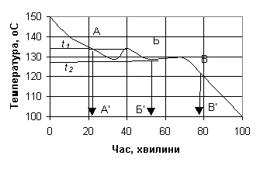
В ряді випадків аналіз кривої дозволяє чітко встановити особливості процесу кристалізації таких речовин, які мають подвійні та потрійні температури плавлення, тобто утворюють різні кристалічні форми.
Недолік визначення температури плавлення шляхом аналізу кривих кристалізації або кривих плавлення є в тому, що для цього методу потрібно значно більшу кількість речовини, ніж при визначенні в капілярах.
Рис. 2.3. Температурна крива кристалізації

2.2. Температура кипіння та її визначення

Принцип методу: Температура кипіння , тобто та температура, при якій тиск насиченої пари рідини дорівнює зовнішньому тиску, залежить від молекулярної маси і будови рідкої речовини, від сил притягання молекул рідини між собою та від складу рідини, якщо вона не є чистою речовиною.
Температура кипіння речовини на відміну від температури плавлення дуже сильно залежить від тиску. Залежність тиску пари від температури виражається рівнянням Клаузіуса-Клайперона:

dlnp/dT = L_{v}/RT,

де p – тиск пари; L_{v} – молярна теплота випаровування; Т – температура, К ; R - газова стала.
Визначаючи температуру кипіння, необхідно знати тиск, при якому вона визначалася.. Вплив забруднень на температуру кипіння в великій степені залежить від характеру домішок. Легко леткі речовини знижують температуру кипіння, а домішка з такою ж температурою кипіння, як і основна речовина, не змінить його температуру кипіння. Незначні забруднення значно менше впливають на температуру кипіння, ніж на температуру плавлення. Отже, температура кипіння не має такого значення для визначення критерію чистоти речовини, як у випадку температури плавлення. Температура кипіння в більшій степені залежить від будови речовини, ніж температура плавлення. В гомологічних рядах як аліфатичних, так і ароматичних сполук при введенні в молекулу однієї групи -СН₂- температура кипіння підвищується приблизно на 19-21^{о}С.
Заміщення атому водню в молекулі вуглеводню призводить до таких змін температури кипіння:

Замісник | F | Cl | Br | I | OH
Підвищення температури, ^{о}С | 20-60 | ~60 | 80-85 | 105 - 115 | 100

Ізомерні сполуки також киплять , як правило, при різній температурі. В аліфатичному ряду нормальні сполуки мають найбільш високу температуру кипіння, і чим більше розгалужений ланцюг вуглецевих атомів, тим нижче температура кипіння речовини . В ароматичному ряду при більш високій температурі киплять орто - ізомери.
Приблизну температуру кипіння сполуки можна обчислити за таким емпіричним рівнянням:
$\text{lg}T=\frac{B−8\sqrt{M}}{M}$
де T - абсолютна температура кипіння, К; М - молекулярна маса; В - сума емпірично встановлених атомних та групових інкрементів (див. таблицю 2.3)

Таблиця 2.3. Атомні та групові інкременти для обчислення температури кипіння
Атом | Інкремент | Атом або група атомів | Інкремент
Водень | 10,9 | Сірка (S^{VI}) | 76,0
Вуглець | 23,2 | Сірка (S^{VI}) | 105,3
Азот | 39,7 | Арсен (As^{III}) | 222,0
Кисень | 51,0 | Подвійний зв’язок | 16,1
Фтор | 68,0 | Потрійний зв’язок | 33,0
Хлор | 121,0 | 3-членний цикл | 16,0
Бром | 255,0 | 4-, 5- або 6-членний цикл | 17,7
Йод | 398,0 | 7-, 8- або 9-членний цикл | 18,5

Найбільш точні результати обчислення температури кипіння одержують для таких сполук, молекули яких мало асоційовані. Температура кипіння сильно асоційованих сполук, наприклад, кислот, спиртів тощо, дають значні відхилення від обчислених величин і їх не можна знаходити за цим способом.

Приклад визначення температури кипіння бензолу за емпіричною формулою:

C₆H₆ М=78
В = 6(С) + 6(Н) + 3(Подвійний зв’язок) + 1(6-членний цикл)= 6×10,9 + 6×23,2 + 3×16,1 + 1×17,7=270,6
lgT = (270,6 - 8√78)/78 = 2,56 ; Т= 363,1 К або t=90^{о}С. В дійсності температура кипіння бензолу 80,1^{о}С при тиску 760 мм рт. ст.

Завдання: визначити температуру кипіння толуолу та бутилового спирту за формулою та порівняти одержані значення з табличними даними, пояснити різницю між розрахованими та табличними значеннями. Температуру кипіння можна визначати як в паровій, так і в рідкій фазі. Визначення температури кипіння в парі дає більш точні результаті тому, що температура пари практично не залежить від деяких коливань температури усередині рідини, які можуть виникати при її нагріванні.

Обладнання та матеріали: термометр, 2 капіляри (різні за діаметром), годинникове скло, прилад для вимірювання температури, резинове кільце, колбонагрівач або електроплитка. Реактиви: бензол, толуол, бутиловий або ізоаміловий спирт тощо.

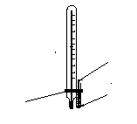Визначення температури кипіння. Температуру кипіння визначають у спеціальному приладі ебуліоскопі. Принцип його дії заснований на тому, що рідину нагрівають до кипіння в приладі із зворотнім холодильником і відмічають температуру. При визначенні температури кипіння в процесі перегонки особливу увагу треба звертати на положення кульки термометра. Вона повинна знаходитися на 1 см нижче відвідної трубки насадки.
Рис. 2.4. Визначення температури кипіння рідини за методом Сиволобова
Також може бути рекомендований метод Сиволобова (рис. 2.4).
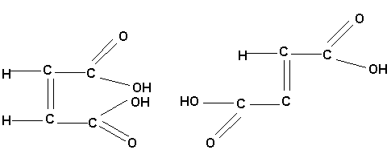
У широкий капіляр (3) довжиною 2,5-3 см і діаметром 3 мм поміщають декілька крапель перегнаної рідини. У цей же капіляр опускають інший, більш тонкий капіляр (довжина 30-35 мм), запаяний з верхнього кінця (2) . Капіляри закріплюють на термометрі гумовим кільцем (3) і вносять у прилад аналогічно тому, як це робиться при визначенні температури плавлення. При повільному нагріванні приладу з внутрішнього капіляра починають повільно виділятися пухирці повітря. Швидке виділення пухирців указує, що рідина закипіла. Тоді нагрівання припиняють і відмічають температуру, при якій виділення пухирців різко припиняється. Це і є температура кипіння.

  - Рефрактометрія. Визначення показника заломлення
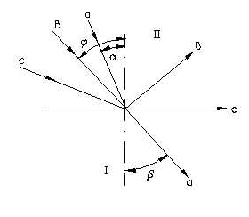
Промінь світла, проходячи з одного прозорого середовища (повітря) в друге (рідину), падаючи з нахилом до поверхні розділу фаз, змінює свій початковий напрямок, тобто заломлюється. Кут α, що утворюється напрямком падаючого променя і нормаллю (рис.2.5) називається кутом падіння, а кут β, що утворюється напрямком заломленого променя цієї нормалі, - кутом заломлення. Співвідношення синуса кута падіння α до синуса кута заломлення β є постійною величиною для заданих двох середовищ і називається показником заломлення середовища ІІ по відношенню до середовища І (середовищем І за звичай є повітря):
Рис.2.5. Схема проходження світла з середовища ІІ в середовище І

n = sin α /sin β

Показником заломлення n називають співвідношення швидкості розповсюдження світла в повітрі до швидкості розповсюдження світла в досліджуваній речовині (розчині). Він є однією з важливих фізичних констант, що характеризують дану речовину, і залежить від довжини хвилі падаючого світла, температури, тиску та концентрації ( якщо це є розчин).
З порівняно великої кількості методів найбільше розповсюдження одержав метод визначення показника заломлення за граничним кутом заломлення або повного внутрішнього відбиття. Коли промінь світла падає із середовища з показником заломлення n₁ середовище з показником заломлення n₂ , то між кутом падіння α та кутом заломлення β існує залежність:

n₁sinβ = n₂sinα

При деякому куті падіння кут заломлення може стати рівним 90^{о} (sin β = 1); в цьому випадку заломлений промінь буде ковзати по поверхні розподілу середовищ. Кут падіння променя, при якому спостерігається це явище, називається кутом повного внутрішнього відбиття. Знаючи цей кут, можна визначити показник заломлення даної речовини
Нехай промінь світла падає на межу розділу двох середовищ I і II (рис.21); нехай середовище I має більшу оптичну густину, ніж II. В цьому випадку кут падіння менше кута заломлення. Якщо кут падіння наближується до свого граничного значення 90^{о}, то кут заломлення може стати рівним 90^{о}. В такому випадку промінь світла не входить в друге середовище, а ковзає по поверхні розподілу фаз. При подальшому збільшенні кута падіння промінь відбивається від середовища II. Це явище називається повним внутрішнім відбиттям, а кут падіння, при якому воно наступає – граничним кутом падіння φ. В цьому випадку рівняння

n₁sin90^{о} = n₂sinφ

Оскільки sin90^{о} = 1, то n₁ = n₂sinφ . Якщо показник заломлення одного середовища n₂ є відомим, то достатньо виміряти граничний кут φ, щоб визначити показник заломлення середовища, яке аналізуємо.
Показник заломлення залежить від довжини хвилі випромінювання. Промені різної довжини заломлюються різним чином. Залежність показника заломлення світла у речовині від довжині хвилі світла називають дисперсією світла або рефракційною дисперсією.
Вплив температури на показник заломлення визначається двома факторами: зміною числа частинок речовини в одиниці об’єму і залежністю здатності до поляризації від температури.
Для більшої частини рідин показник заломлення зменшується приблизно на 0,00015 при збільшенні температури на 1^{о}С. Тому для того, щоб можна було робити виміри з точністю до четвертого знака, температуру рідких зразків необхідно підтримувати з точністю до ±0,2^{о}С. Показнику заломлення придають два індекси: верхній, що позначає температуру, і нижній – довжину виді. Наприклад, n_{D}²⁰ означає, що виміри виконано при 20^{о}С і при довжині хвилі жовтої лінії D спектра натрію (589,3 нм).
Рефрактометричний метод широко застосовується для ідентифікації і визначення чистоти багатьох органічних речовин, а також для кількісного аналізу розчинів. Для проведення кількісних визначень за показником заломлення попередньо будують калібровочний графік Для цього готують серію розчинів з відомими концентраціями, вимірюють їх показники заломлення і будують калібровочний графік в координатах концентрація – показник заломлення.
Для рідких органічних речовин показник заломлення змінюється в межах від 1,3 до 1,7. Найчастіше показник заломлення вимірюють при довжині хвилі, що відповідає довжині хвилі жовтої лінії натрію D при температурі 20⁰ (позначають n²⁰).

Рефрактометр РЛ і робота на ньому. Рефрактометр лабораторний є найбільш простим за будовою і у користуванні. (рис. 2.6). До штатива рефрактометра на зігнутій ручці прикріплено увігнуте дзеркало 8, за допомогою якого промінь світла направляється на віконце призми. Для перевірки нульової точки приладу (за дистильованою водою наносять піпеткою 1-2 краплі води на поліровану поверхню вимірювальної (нижньої) призми (2), опускають та закріплюють гвинтом верхню призму, потім встановлюють окуляр приладу на різкість ( всовуючи та висовуючи його) за очима спостерігача. Якщо нульова точка зміщена (показник заломлення води дорівнює 1,3330 при 20^{о}С), то через люк 7 ключем підгвинчують регулюючий гвинт так, щоб шкала показала точно значення 1,3330.
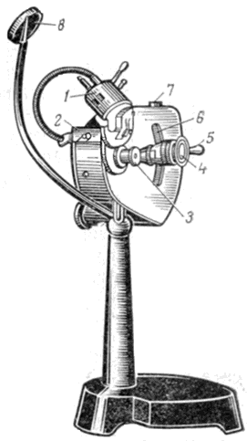
Нижню призму (2) ретельно протирають фільтрувальним папером і на неї наносять 1-2 краплі рідини, що досліджують, опускають верхню призму і проводять відлік показника заломлення. Через окуляр 4 видно ділянку шкали 6. На шкалі 6 нанесені значення показника заломлення в інтервалі від 1,3000 до 1,540. Окуляр направляють так, щоб видима межа розділу між світлою та темною частинами поля зору співпала з трьома мітками, що нанесені по діаметру окуляра. Якщо межова лінія розмита і забарвлена в різні радужні кольори, відлік за шкалою приладу робити не можна. За допомогою ручки гвинта-компенсатора 3 домагаються чіткої межі поділу між світлою і темною частиною поля зору.
Рис. 2.6. Рефрактометр РЛ
1,2 - призми;
3 – гвинт-компенсатор;
4 – окуляр;
5 – ручка приладу;
6 – шкала приладу;
7 – люк;
8 – увігнуте дзеркало

Після вимірювань призми промивають дистильованою водою і ретельно протерають фільтрувальним папером або фланеллю, не допускаючи подряпин на поверхні призм.

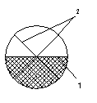
Перевірка приладу й установка на нуль. Перед початком роботи на приладі перевіряється нульова точка за допомогою дистильованої води, для чого 1-2 краплі води наносять на поліровану поверхню вимірювальної призми. Візирну лінію лупи шкали встановлюють на поділку 1,333 і в зорову трубу спостерігають положення межі світлотіні відносно точки перетину двох взаємно перпендикулярних ліній (при встановленні на різкість в окулярі зорової труби може спостерігатися забарвлення межі світлотіні – її усувають обертанням рукоятки дисперсійного компенсатора). Якщо границя світлотіні проходить через точку перетину візирних ліній, то прилад установлено на нуль. Якщо цього немає, то за допомогою юстировочного ключа встановлюють границю світлотіні на точку перетину візирних ліній (рис. 2.7).

Робота з приладом. Після перевірки нульової точки піднімають верхню частину камери і витирають площини призм спочатку фільтрувальним папером, а потім не ворсистою серветкою. Обережно вносять 1-2 краплі досліджуваного розчину і швидко закривають камеру. Дзеркалом направляють світло у вікно камери і повертають її доти, поки межа світлотіні не з'явиться в полі зору. По шкалі, за допомогою лупи роблять відлік величини показника заломлення розчину. Показник заломлення вимірюється з точністю до четвертого знака після коми (четвертий знак визначається візуально інтерполяцією в межах однієї поділки). Після кожного визначення проби необхідно ретельно промити дистильованою водою площини зіткнення обох частин камери, а потім протерти їх до суха фільтрувальним папером. Визначення показника заломлення проводиться для ідентифікації речовин, для встановлення їхньої чистоти, для визначення концентрації розчинів. Значення показника заломлення використовують для визначення величини молекулярної рефракції.
Рис.2.7. Вид у зоровій трубі
1-межа світлотіні;
2 –візирні лінії

Обладнання та матеріали: універсальний лабораторний рефрактометр марки РЛУ, фільтрувальний папір, не ворсиста серветка.
Реактиви: бензол, толуол, бутиловий або ізоаміловий спирт тощо
Завдання: визначити показник заломлення речовин та порівняти їх з довідниковими даними.

Лабораторна робота 3

НАСИЧЕНІ І НЕНАСИЧЕНІ ВУГЛЕВОДНІ

Контрольні питання

- Що таке sр³ гібридизація?
- Наведіть приклади ізомерії в ряду алкані в.
- Способи одержання алканів.
- Які реакції характерні для насичених вуглеводнів?
- Hаведіть рівняння реакцій хлорування, нітрування, сульфохлорування алкані в на прикладі 2-метилбутану.
- Як і чому відрізняється здатність до реакцій заміщення первинних, вторинних і третинних атомів водню в алканах?
- Які алкани утворять адукт із сечовиною і чому?
- Одержання метану в лабораторії шляхом реакції СН₃СООNа з натронним вапном.
- Напишіть структурну формулу 2,2,5,5- тетраметил-З-етилнонану. Зазначте всі первинні, вторинні, третинні і четвертинні атоми вуглецю.
- Які основні принципи побудови назв насичених вуглеводнів за міжнародною номенклатурою?
- Напишіть структурні формули ізомерних вуглеводнів складу С₈Н₁₈ з шістьма вуглецевими атомами в головному ланцюзі. Назвіть їх за міжнародною номенклатурою.
- Напишіть схему одержання гексану за реакцією Вюрца.
- Що таке sр² гібридизація?
- Які види ізомерії характерні для етиленових вуглеводнів?
- Що таке якісні реакції? Наведіть приклади якісних реакцій, що характеризують подвійний зв'язок.
- Які методи одержання етиленових вуглеводнів вам відомі? Опишіть, як проводити дослід з одержання етилену.
- Опишіть основні хімічні властивості етиленових вуглеводнів.
- За яким правилом перебігають реакції приєднання до несиметричних етиленових вуглеводнів? Наведіть приклади.
- Відмінні особливості ацетиленових вуглеводнів.
- Які методи синтезу ацетиленових вуглеводнів вам відомі? Опишіть, як проводити дослід з одержання ацетилену.
- За якими якісними реакціями можна відрізнити метилацетилен від метилетилену? Приведіть рівняння реакцій.

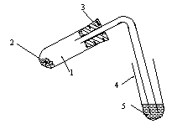
Обладнання та матеріали: Штатив з пробірками; газовідвідні трубки; пробіркотримачі.

Реактиви: суміш ацетату натрію з натронним вапном; 0,1н розчин перманганату калію; бромна вода; концентрована сірчана кислота; 10 % спиртовий розчин їдкого натрію.

3.1. Одержання метану з ацетату натрію

В чисту суху пробірку (1) насипають одну четверту її об'єму суміш, яка складається з однієї частими безводного оцтовокислого натрію та двох частин натронного вапна (суміш NaOH та Ca(OH)₂ (2) .
Рис. 3.1. Прилад для
одержання метану
В реакцію з ацетатом натрію вводять натронне вапно тому, що NaOH при сплавленні роз’їдає скло. Крім того, натронне вапно зручніше: воно не плавиться в умовах досліду; завдяки його пористості метан вільно виділяється з суміші.
Пробірку (1) закривають корком з газовідвідною трубкою (3), закріплюють горизонтально в штативі і нагрівають в полум'ї пальника (рис. 3.1). Не припиняючи нагрівання суміші, запалюють газ, що виділяєгься , та спостерігають забарвлення полум'я.
Рівняння проведених реакцій:

CH₃COONa + NaOH → CH₄ ↑ + Na₂CO₃
CH₄ + 2O₂ → CO₂ + 2H₂O

3.2. Властивості метану

Одержаний в попередньому досліді газ метан пропускають в пробірку (4) з 2-3 мл розчину перманганату калію (5). Чи реагує метан з окисниками? Зробити висновок.
Метан пропускають в пробірку з бромною водою. Чи взаємодіє метан з бромною водою? Зробіть висновок. Метан не знебарвлює розчини марганцевокислого калію та бромної води.

  - Етилен та його властивості

У пробірку з газовідвідною трубкою вміщують 5 - 6 мл заздалегідь приготовленої суміші, що містить одну частину етилового спирту і три частини концентрованої сірчаної кислоти, і опускають маленький шматочок пемзи для рівномірного кипіння розчину. Пробірку закривають газовідвідною трубкою, суміш обережно нагрівають. Напишіть рівняння реакції утворення етилену. Реакційну суміш продовжують обережно нагрівати, і виділений етилен пропускають у пробірку з бромною водою. Напишіть рівняння реакції і спостереження. Етилен пропускають також через 0,5%-й розчин перманганату калію. Спостерігають за зміною забарвлення. Записують рівняння реакції і спостереження.

Ацетилен і його властивості

Ацетилен одержують у приладі, що складається з колби Вюрца і краплинної лійки. У колбу Вюрца вміщують карбід кальцію і закривають пробкою з краплинною лійкою, наповненою водою. Відвідну трубку колби Вюрца з'єднують з вигнутою газовідвідною трубкою, потім із краплинної лійки по краплях доливають воду.
Ацетилен, що виділяється, пропускають у пробірку з бромною водою і у пробірку з 0,5%-м розчином КMnО₄. Запишіть рівняння реакцій і спостереження.

  - Утворення ацетиленіду міді

У пробірку наливають 3 - 5 мл аміачного розчину хлориду міді, приготовленого з хлориду міді (І) і аміаку. Через розчин пропускають ацетилен. Запишіть рівняння реакції утворення аміачного розчину хлориду міді (І), утворення ацетиленіду міді і спостереження.
Примітка: У сухому виді ацетиленіди срібла та міді вибухають!

Лабораторна робота 4

АРОМАТИЧНІ ВУГЛЕВОДНІ

Контрольні питання і завдання

- Які сполуки називають ароматичними?
- Порівняєте здатність до окиснювання бензолу і толуолу. Напишіть рівняння реакцій.
- Гомологи бензолу реагують із бромом у присутності заліза значно легше, ніж бензол. Дайте пояснення. Заміщення яких атомів водню відбувається при проведенні реакції в присутності заліза і при опроміненні?
- Які типи реакцій характерні для ароматичних вуглеводнів?
- Опишіть і поясніть механізм електрофільного заміщення в ароматичному ядрі.

4.1. Одержання бензолу

У порцеляновій ступці розтирають 2 - 3 г бензоату натрію з 4 - 6 г попередньо прожареного натронного вапна. Приготовлену суміш поміщають у пробірку, яка закрита пробкою з газовідвідною трубкою. Пробірку закріплюють похило в штативі й обережно нагрівають її вміст. Кінець газовідвідної трубки поміщають у пробірку, занурену в склянку з холодною водою (прилад подібний до приведеного на рис. 48).. Бензол, що утворюється, збирається на дні пробірки. Напишіть рівняння реакції утворення бензолу, охарактеризуйте колір і запах сполуки, що утворилася.

4.2. Здатність бензолу до бромування та окиснення

У пробірці струшують 2 мл бензолу з 1 - 2 мл бромної води. Чи відбувається знебарвлення брому? Свої спостереження обґрунтуйте і запишіть.
У пробірку з 1 - 2 мл бензолу додають 1 - 2 мл розчину брому в чотири хлористому вуглеці і додають 0,5 г залізних ошурок як каталізатора. Суміш нагрівають на водяній бані. Запишіть рівняння реакції і спостереження.
В другу пробірку поміщають 2 - 3 мл бензолу, 2 мл 0,1%-го розчину КMnО₄, 2-3 краплі 10%-го розчину сірчаної кислоти і збовтують. Спостерігають, чи відбувається зміна забарвлення. Спостереження обґрунтуйте і запишіть.

4.3. Взаємодія толуолу з бромом

До 1 - 2 мл толуолу додають 2 - 3 мл розчину брому в чотири хлористому вуглеці і 0,1 - 0,2 г залізних ошурок, суміш нагрівають на водяній бані. Записують рівняння реакції і спостереження.

4.4. Окиснення гомологів бензолу

У пробірку поміщають 2 - 3 мл толуолу, 2 мл 0,5%-го розчину КMnО₄ і 2-3 краплі 10%-го розчину сірчаної кислоти. Вміст пробірки струшують і обережно нагрівають. Запишіть рівняння реакції, що відбувається, і спостереження.

  - Нітрування бензолу

У пробірку з охолодженою нітруючою сумішшю, що складається з 2 мл концентрованої сірчані кислоти і 1 мл концентрованої азотної кислоти, додають по краплях при струшуванні 1 мл бензолу. Струшування продовжують ще кілька хвилин, після цього вміст пробірки виливають у стаканчик з 10 - 15 мл води. Записують рівняння реакції нітрування бензолу і спостереження (колір, запах нітробензолу, що утворився).

Лабораторна робота 5

АЛКІЛГАЛОГЕНІДИ, СПИРТИ, ФЕНОЛИ І ЕТЕРИ

5.1. Властивості алкілгалогенідів

Контрольні питання

- Напишіть структурні формули всіх ізомерних бром похідних С₅H₁₁Br, назвіть їх за раціональною і IUPAC номенклатурами.
- З первинного бромистого пропілу отримайте 2,2-дибромпропан.
- Поясніть рухливість галогену на прикладі хлористого етилу, хлористого вінілу, хлористого бензилу і хлорбензолу.
- Як змінюється активність галоїдалканів із збільшенням розгалуженості вуглеводневого радикалу?
- Наведіть механізм нуклеофільного заміщення на прикладі хлористого алілу.

5.1.1. Одержання бромистого етилу

У широку пробірку поміщають суміш 3 мл етилового спирту і 3 мл концентрованої сірчаної кислоти. До охолодженої суміші додають 3 мл води, а потім 3 г розтертого в порошок броміду калію. Пробірку закріплюють у лапці штатива і закривають пробкою з газовідвідною трубкою, вигнутої під прямим кутом. Кінець газовідвідної трубки занурюють в іншу пробірку, що наповнена 4 - 5 мл холодної води і поміщена в склянку з льодом (прилад подібний до показаного на рис. 48). Реакційну суміш обережно нагрівають до слабкого кипіння. Утворений бромистий етил у вигляді важкої маслянистої рідини збирається на дні приймальної ємності. Перегонку припиняють, коли в приймач перестануть відганятися маслянисті краплі. (Перш ніж припинити нагрівання, витягніть газовідвідну трубку з приймальної ємності). Зливають велику частину верхнього водяного шару в приймальну ємність, а залишки води видаляють за допомогою піпетки. Пробірку з бромистим етилом закривають пробкою. Записують рівняння реакцій і роблять пробу Бейльштейна з отриманим препаратом, а також гідроліз з водяним розчином лугу й обмінну реакцію з спиртовим розчином йодиду натрію.

5.1.2. Одержання йодоформу з етилового спирту

У пробірку наливають 1 мл води, 0,5 мл етилового спирту і 3-4 мл водного розчину йоду в йодиді калію. В отриману суміш краплями додають 10%-й розчин гідроксиду натрію до зникнення бурого кольору. Через якийсь час спостерігають появу осаду і запаху.
Записують рівняння реакції.

5.1.3. Порівняння рухливості галогенів у галоген похідних

У чотири сухі пробірки наливають по 0,5 мл кожного з галоген похідних і додають по 1 - 2 мл 15%-го розчину йодиду натрію в ацетоні. Збовтують вміст 2 - 3 хв. при кімнатній температурі і відмічають зміни, що відбуваються. Потім реакційну суміш нагрівають на водяній бані 2 - 3 хв. і записують результати спостереження в табл. 1. Необхідно провести порівняння швидкостей реакцій, що відбуваються, за інтенсивністю тих змін, які спостерігаються, (утворення осаду).

    - Взаємодія галоген похідних з 10%-ним розчином
їдкого натру

У чотири пробірки поміщають по 0.5 мл відповідного галоген похідного (табл.1) і додають 2 - 3 мл 10%-го розчину гідроксиду натрію, інтенсивно збовтують протягом 2 - 3 хв. при кімнатній температурі. Потім дають відстоятися і відокремлюють по 0,5 мл водно-лужного шару в іншу пробірку. До відібраної проби додають азотну кислоту до яскраво вираженої кислої реакції (проба на лакмус) і кілька крапель розчину нітрату срібла. Відзначають зміни інтенсивності кольору проб. Суміші галоген похідних, що залишилися в перших чотирьох пробірках, і лугу нагрівають протягом 2 - 3 хв. на водяній бані при частому струшуванні. Дають відстоятися, відокремлюють з кожної до 0,5 мл водно-лужного шару в чисті пробірки, підкисляють і додають декілька крапель розчину нітрату срібла. Порівнюють результати, отримані при кімнатній температурі і при нагріванні і записують у табл. 8.1. Досліди із взаємодії галоген похідних з 10%-м розчином лугу завершуються розміщенням досліджених галоген похідних у ряд згідно їх хімічної активності. Аналогічний ряд складається і для дослідів з 15%-м розчином йодиду натрію в ацетоні. Для цих реакцій необхідно написати рівняння і схему механізму реакції.

Таблиця 5.1
Галогенпохідні | Реагент
Галогенпохідні | 15%-й розчин NaІ/ацетон |  | 10% розчин NaOH/вода
Галогенпохідні | Т⁰ кімн. | Нагрівання | Т⁰ кімн. | Нагрівання
Бромбензол
Етилбромід
Трет-бутилхлорид
Трет-бутилбромід

  - Властивості спиртів

Контрольні питання

- Отримайте за допомогою реакції Гріньяра пропиловий, ізобутиловий, трет-бутиловий спирти.
- Напишіть приклади реакцій етерифікації і гідролізу.
- Охарактеризуйте хімічні властивості алілового і пропар-гілового спиртів.
- Наведіть механізм дегідратації спиртів.
- Які особливості властивостей багатоатомних спиртів?
- Наведіть механізм пінакон-пінаколінового перегрупування.

    - Виявлення води в спирті

У пробірку поміщають 2 - 3 мл спирту і додають кілька кристалів безводного сульфату міді. Відзначають зміни і пишуть рівняння процесу, що відбувається.

5.2.2. Кислотно-основні властивості спиртів

У три пробірки поміщають по 3 краплі води і додають по 2 краплі етилового, ізопропилового й ізоамілового спиртів. Як забарвлюють спирти фенолфталеїн і лакмус? Запишіть результати спостережень і висновки про кислотно-основні властивості спиртів.

5.2.3. Взаємодія спиртів з металічним натрієм

У пробірку поміщають 2 - 3 мл етилового спирту, додають шматочок очищеного металічного натрію і закривають пробкою з газовідвідною трубкою. Підпалюють газ, що виділяється, (Рівняння реакції). Після повного розчинення натрію до розчину додають воду й одну краплю розчину фенолфталеїну. Записують спостереження, рівняння реакції і висновки про кислотно-основні властивості спиртів.

5.2.4. Дегідратація спирту

У пробірку поміщають 0,5 мл ізопропилового спирту, 1 мл концентрованої сірчаної кислоти і піску на кінчику шпателя. Закривають пробірку пробкою з газовідвідною трубкою й обережно нагрівають суміш на полум'ї пальника. Кінець газовідвідної трубки опускають у пробірку з 10 краплями бромної води. Пропускають газоподібну речовину, що виділяється, через бромну воду доти, поки не зміниться колір розчину. Рівняння реакцій записують у зошит.

5.2.5. Одержання етеру

У суху пробірку вводять 5 крапель етилового спирту і 5 крапель сірчаної кислоти, суміш обережно нагрівають до побуріння розчину. До гарячої суміші дуже обережно додають ще 5 крапель етилового спирту. Відчувається характерний запах етеру. Порівняйте хімізм даної реакції з попереднім дослідом і напишіть рівняння.

5.2.6. Окиснення спирту оксидом міді (II)

Поміщають у суху пробірку 2 краплі етилового спирту. Довгу спіраль з мідного дроту нагрівають у полум'ї пальника до почорніння й у гарячому виді обережно опускають у пробірку зі спиртом. Спостерігають зміни кольору спіралі й утворення речовини з приємним яблучним запахом. Сполуку, що утворилася, виявляють кольоровою реакцією з фуксин сірчистою кислотою. Опишіть хімізм процесу.

5.2.7. Залежність реакції окиснення спиртів від природи окиснювачів

В одну пробірку поміщають 2 краплі етилового спирту, 1 краплю розчину сірчаної кислоти і 2 краплі розчину двохромовокислого калію і нагрівають до зміни кольору, відзначають зміну запаху. В другій пробірці послідовно змішують 2 краплі цього ж спирту, 2 краплі розчину перманганату калію і 3 краплі сірчаної кислоти. Обережно нагрівають уміст пробірки в полум'ї пальника. Відзначають зміну кольору розчину і появу характерного запаху. Потім у чисту пробірку поміщають 3 краплі розчину фуксинсірчистой кислоти і 1 краплю, отриманого після нагрівання, спостерігають поступову зміну кольору на рожевий. Для проведених дослідів записують рівняння реакцій.

5.2.8 Реакція спиртів з соляною кислотою

Спирти в реакції з концентрованими галогеноводневими кислотами заміщають гідроксильну групу на галоген, утворюючи нерозчинні у воді галоген похідні. В залежності від умов реакції первинні, вторинні і третинні спирти реагують з різною швидкістю, чим і користуються для того, щоб відрізнити одні спирти від інших. Так, третинні спирти легко і швидко при звичайній температурі взаємодіють із соляною кислотою, у той час як первинні і вторинні спирти при цих умовах помітно не реагують. У присутності хлористого цинку третинний спирт реагує швидко, вторинний - трохи повільніше, а первинний залишається без зміни. Реакцію проводять одним із двох приведених нижче способів.
А) До 1 мл аналізованої речовини додають 6 мл реактиву Лукаса (насичений розчин безводного хлористого цинку в концентрованій соляній кислоті). Пробірку закривають пробкою, струшують і залишають стояти на 10 хв. Первинні спирти утворюють гомогенний розчин, що часто фарбується в темні тони, але залишається прозорим (реакція не йде). Вторинні дають розчини, які в перші 10 хв. каламутніють, виділяючи крапельки галоген похідного. Третинні в перші 5 хв. утворюють хлористий алкіл у виді шару, який не змішується з водою і осідає на дно.
Б) До 1 мл спирту додають 6 мл розчину концентрованої соляної кислоти. Суміш збовтують і залишають стояти, уважно спостерігаючи за її станом перші 2 хв. Третинні спирти в цих умовах утворюють нерозчинний у кислоті хлористий алкіл, а первинні і вторинні спирти не реагують.

5.2.9. Одержання етилового естеру борної кислоти

У сухій пробірці зневоднюють 1 г борної кислоти, прожарюючи її в полум'ї пальника. Пробірку тримають у горизонтальному положенні, для видалення крапельок води прогрівають періодично всю пробірку. Кислота поступово плавиться. Коли зникнуть кристалики, пробірку охолоджують. До прозорого затверділому плаву - борного ангідриду - додають 2 - 2,5 мл етилового спирту і 1 мл концентрованої сірчаної кислоти. У пробірку кидають кип'ятильні камінчики, закривають її пробкою з прямою газовідвідною трубкою, що має відтягнутий кінець, і нагрівають реакційну суміш. Підпалюють пару, що виділяються з отвору газовідвідної трубки. Полум'я етилового естеру борної кислоти має характерну зелену кайму. Напишіть рівняння реакцій дегідратації борної кислоти (утворення борного ангідриду) і утворення триетилборату. З надлишком етанолу триетилборат (кислота Льюїса) утворює комплексну сполуку, що має кислотні властивості. Напишіть рівняння цієї реакції.

    - Виявлення домішок метилового спирту
в етиловому спирті

Обполіскують одну пробірку етиловим спиртом ректифікатом, а другу - етиловим спиртом, що містить домішка СН₃ОН. У кожну пробірку опускають розпечену спіраль з мідного дроту. Через 2 - 3 хв. у пробірки наливають, не виймаючи спіралі, по 1,5 - 2 мл води, змивають цією водою конденсат пари зі стінок. Мідні спіралі виймають, а до розчинів у пробірках додають по 5 капель фуксин сірчистої кислоти. Через кілька хвилин рідина в обох пробірках здобуває рожево-фіолетове забарвлення. Після цього в кожну пробірку додають по 10 капель концентрованої соляної кислоти і витримують не менш 10 хв. У пробірці з чистим етиловим спиртом забарвлення зникає, а з домішкою СН₃ОН забарвлення стає синім чи синьо-фіолетовим. Цей метод дозволяє знайти домішки метилового спирту в кількості до 0,5%.

  - Феноли

Контрольні питання

- Технічні способи одержання фенолу. Промислове використання фенолу.
- Загальні властивості спиртів і фенолів. Чим відрізняються феноли від спиртів і чим це обумовлено?
- Вплив гідроксильної групи на бензольне кільце.
- Запропонуєте схему одержання м-амінофенолу з нітробензолу.
- Для наступних пар сполук наведіть докази, що виявили б різницю в хімічних властивостях: а) фенол і циклогексанол; б) гідрохінон і резорцин; в) β-нафтол і α-нафтол; г) крезол і бензиловий спирт.

5.3.1. Розчинність фенолу у воді і його кислотні властивості

У пробірку поміщають 1 г кристалічного фенолу і доливають 4 - 5 мл води. При струшуванні фенол частково розчиняється. При стоянні утворюється два шари. Нижній шар - фенол, верхній - розчин фенолу у воді. Обережно нагрівають суміш до повного розчинення, потім охолоджують і відзначають зміни, що відбуваються. Отриманий розчин фенолу випробовують синім лакмусовим папірцем і записують спостереження, а також висновки про хімічний характер фенолу.

5.3.2. Взаємодія фенолу з розчином лугу

Уміст пробірки з попереднього досліду збовтують до утворення емульсії і додають краплями 1%-й розчин гідроксиду натрію до утворення гомогенного розчину. Потім до отриманого розчину додають краплями соляну кислоту до утворення другого шару. Запишіть рівняння реакцій.

    - Реакція фенолу з бромною водою

У пробірку поміщають 0,5 мл розчину фенолу і при постійному струшуванні поступово додають насичений розчин бромної води. Спостерігають зміни, що відбуваються, і записують рівняння реакції.

5.3.4. Якісна реакція з хлоридом заліза (III)

У пробірки вміщують по 2 мл розчинів фенолу, резорцину, гідрохінону, пірокатехіну і додають 2 - 3 краплі розчину хлорного заліза. Записують зміни, що відбуваються.

5.3.5. Окиснення гідрохінону

У пробірці змішують 5 мл води, 0,1 г бромату калію і 0,5 мл 5%-ний сірчаної кислоти. До суміші додають 0,2 г гідрохінону і нагрівають у склянці з водою до 50⁰С, опустивши в пробірку термометр. Через якийсь час утворюється проміжна сполука чорного кольору - хін гідрон. Без додаткового нагрівання суміш повільно розігрівається до 75⁰С. Поступово реакційна маса стає яскраво-жовтою. Її охолоджують до 0⁰С и відфільтровують бензохінон, що випав і який плавиться при 116⁰С. Бензохінон подразнює дихальні шляхи, внаслідок великої леткості його варто тримати під тягою.
Напишіть формули продуктів повного і неповного окиснення гідрохінону.

5.3.6. Одержання хінгідрону

У пробірці змішують водний розчин хінону з розчином гідрохінону і реакційну суміш енергійно збовтують, при цьому виділяються кристали хінгідрону, які забарвлені в темно-зелений колір.

Лабораторна робота 6

АЛЬДЕГІДИ ТА КЕТОНИ

Контрольні питання

- Напишіть рівняння реакції окиснення ізопропилового спирту розчином KMnO₄.
- Напишіть рівняння реакції срібного дзеркала для пропіонового альдегіду.
- Поясніть зміну кольору розчину в пробірці при нагріванні суміші альдегіду та реактиву Фелінга.
- Наведіть рівняння реакцій утворення оксимів та гідразонів.
- Опишіть реакції конденсації для карбонільних сполук на прикладі пропіонового альдегіду.
- Які альдегіди вступають в реакцію Канніццаро?
- Які продукти одержуються при спільній конденсації пропіонового та триметилоцтового альдегідів?
- Наведіть схему одержання карбамідо-формальдегідної смоли.
- Які сполуки можна відкривати йодоформною пробою? Напишіть рівняння реакції, поясніть її механізм.

Альдегіди і кетони відносяться до карбонільних органічних сполук, у молекулах яких є група >С=О ( карбоніл або оксогрупа).

Загальна формула карбонільних сполук:
У залежності від типу замісника Х ці сполуки підрозділяють на альдегіди (Х = Н), кетони (Х = R, R') та карбонові кислоти ( Х = ОН ) і їхні похідні ( Х = ОR, NH₂, NHR, Hal і т.д.).
Властивості альдегідів і кетонів визначаються будовою карбонільної групи >C=O.
Атоми вуглецю і кисню в карбонільній групі знаходяться в стані sp²-гібридизації. Вуглець своїми sp²-гібридними орбіталями утворює 3 σ-зв'язки (один з них - зв'язок С-О), що розташовуються в одній площині під кутом близько 120° один до одного. Одна з трьох sp²-орбіталей кисню бере участь у σ-зв'язку С-О, дві інші мають неподілені електронні пари.
Електрони кратного зв'язку С=О, особливо більш рухливі π-електрони, зміщені до електронегативного атома кисню, що приводить до появи на ньому часткового негативного заряду. Карбонільний вуглець здобуває частковий позитивний заряд.

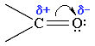
Тому вуглець піддається атаці нуклеофільними реагентами, а кисень - електрофільними, у тому числі Н⁺.
Для карбонільних сполук характерні реакції різних типів:
- приєднання за карбонільною групою;
- полімеризація;
- конденсація;
- відновлення й окиснення.
Більшість реакцій альдегідів і кетонів перебігає за механізмом нуклеофільного приєднання (A_{N}) за зв'язком С=О. Реакційна здатність у таких реакціях зменшується від альдегідів до кетонів:

формальдегід альдегіди кетони

Це пояснюється, головним чином, двома факторами:
1) вуглеводневі радикали в групі С=О збільшують просторові перешкоди приєднанню до карбонільного атома вуглецю нових атомів або атомних груп;
2) вуглеводневі радикали за рахунок +I-ефекта зменшують позитивний заряд на карбонільному атомі вуглецю, що утрудняє приєднання до нього нуклеофільного реагенту.

6.1. Одержання оцтового альдегіду

В пробірку поміщають 1 мл етилового спирту, 3 - 4 мл хромової суміші (К₂Сr₂O₇ + H₂SO₄) та “кипілки”. Пробірку закривають пробкою з газовідвідною трубкою і обережно нагрівають. Кінець газовідвідної трубки опускають у пробірку з 2 мл води. Оцтовий альдегід, що утворився, розпізнають за характерним запахом і появою забарвлення при додаванні фуксинсірчистої кислоти. Записують спостереження та рівняння реакції.

6.2. Реакція срібного дзеркала

У пробірку, що промита розчином NаОН, поміщають 2 - 3 мл 1%-го розчину АgNО₃, та додають краплями 5%-й розчин NH₃ так, щоб осад, що утворюється спочатку, знову розчинився. До одержаного аміачного розчину оксиду срібла [Ag(NH₃)₂]OH приливають 1 мл розчину мурашиного альдегіду і суміш обережно нагрівають. На внутрішній поверхні пробірки з’являється характерний сріблистий наліт металічного срібла. Запишіть спостереження та рівняння реакції.

6.3. Реакція відновлення реактиву Фелінга

Приготування реактиву Фелінга. Готують два розчини.
Розчин I: сульфат міді у водному розчині 3,5 г СuSО₄·5Н₂О в 50 мл Н₂О
Розчин II: виннокислий калій-натрій у водно-лужному розчині (17,3 г сегнетової солі і 6 г їдкого натру в 50 мл Н₂О).
Змішують рівні об’єми розчинів I і II. При цьому з’являється характерне синє забарвлення.

Проведення досліду з відновлення реактиву Фелінга.
В пробірку наливають 2 - 3 мл свіже приготовленого реактиву Фелінга і додають 0,5 - 1 мл розчину формальдегіду. Реакційну суміш обережно нагрівають. Випадає червоний осад оксиду міді (I).
Напишіть рівняння відповідних реакцій.

6.4. Реакція альдегідів з фуксинсірчистою кислотою

В пробірку до 1 мл фуксинсірчистої кислоти додають декілька крапель формаліну.
Спостерігають поступове забарвлення розчину. Барвник фуксин, з’єднуючись з сірчистою кислотою, утворює безбарвну фуксин-сірчисту кислоту. При взаємодії з альдегідом фуксин, що видаляється, забарвлює розчин в малиновий колір.

6.5. Одержання ацетону піролізом ацетату кальцію

На ¹/₄ частину висоти пробірки насипають сухий ацетат кальцію і розподіляють його на нижній стінці пробірки. Після цього пробірку закривають пробкою з вигнутою під тупим кутом газовідвідною трубкою і закріплюють в штативі з нахилом в сторону пробки. Кінець газовідвідною трубки опускають у пробірку-приймач, що містить 1,5 - 2 мл води. Прогрівають всю пробірку, потім прожарюють її, починаючи з дна. При піролізі ацетату кальцію утворюється ацетон, який розчиняється при відгонці у воді, що є в пробірці-приймачі. Через 5 - 7 хвил об’єм рідини в приймачі збільшується приблизно вдвічи. Напишіть рівняння реакції одержання ацетону з ацетату кальцію.

6.6. Йодоформна проба (проба Лібена)

Йодоформна проба дозволяє відкривати ацетон у водних розчинах при концентрації його біля 0,04%. До розчину ацетону додають трошки розтертого в порошок йоду і краплями при струшуванні додають б - 10%-ний розчин гідроксиду натрію до обезбарвлення йоду. Без нагрівання випадає осад йодоформу. Напишіть рівняння реакції утворення йодоформу з ацетону. При піролізі ацетату кальцію, крім ацетону, одержується карбонат кальцію. Для виявлення його до суміші, що міститься у пробірці, після охолодження додають декілька мілілітрів 10%-ного розчину соляної кислоти. Відбувається виділення СО₂. Напишіть рівняння реакції.

6.7. Одержання уротропіну і його гідроліз

В фарфорову чашку наливають 5 мл формаліну і при помішуванні скляною паличкою додають концентрований розчин аміаку до появи запаху аміаку. Випаровувати воду з реакційної суміші спочатку при нагріванні чашки на азбестовій сітці, потім на водяній бані. В процесі випаровування суміш помішують паличкою. Одержаний уротропін очищають перекристалізацією з етилового спирту.

6.8. Деполімеризація параформальдегіду

В пробірку вносять трохи параформальдегіду і додають 1 мл 10%-ного розчину сірчаної кислоти. Пробірку закривають пробкою із зігнутою газовідвідною трубкою, кінець якої занурено в другу пробірку, що містить 1 мл води і занурену в стакан з льодяною водою. При нагріванні параформальдегіду він деполімеризується, формальдегід, що утворюється, відганяється в пробірку з водою. У водному розчині виявляють формальдегід якісною реакцією з фуксинсірчистою кислотою (дослід 1.4). Для цього до водного розчину формальдегіду додають 1 мл безбарвного розчину фуксинсірчистої кислоти. На протязі декількох хвилин з’являється червоно-фіолетове забарвлення. Напишіть схеми реакцій полімеризації і деполімеризації формальдегіду (степінь полімеризації = 10).

6.9. Альдольна і кротонова конденсація оцтового альдегіду. Осмолення оцтового альдегіду

В пробірку наливають 3 мл 10%-ного розчину гідроксиду натрію, додають 5 - 6 крапель оцтового альдегіду і суміш нагрівають. Спочатку утворюється альдоль (він має приємний запах), потім ненасичений кротоновій альдегід, що має різкий запах. (Нюхати обережно!) При тривалому нагріванні рідина стає бурою, утворюється смола. Напишіть рівняння реакцій альдольної і кротонової конденсації оцтового альдегіду і розгляньте механізми цих реакцій (в лужному середовищі).

Лабораторна робота 7

КАРБОНОВІ КИСЛОТИ ТА ЇХ ПОХІДНІ

Контрольні питання

- Охарактеризуйте хімічні властивості оцтової кислоти і її похідних.
- Наведіть способи одержання карбонових кислот.
- Чим відрізняється мурашина кислота від усіх інших карбонових кислот насиченого ряду?
- Що одержується при взаємодії мурашиної кислоти з сірчаною кислотою, аміачним розчином оксиду срібла, перманганатом калію? Напишіть рівняння реакцій.
- Наведіть реакцію одержання вищих жирних кислот з природних жирів.
- Поясніть поведінку мила в жорсткій воді.
- Що відбувається на межі зіткнення води і спиртового розчину мила?
- Розташуйте в ряд за активністю в реакціях ацилювання такі речовини: етилацетат, ацетонітрил, кетен, оцтовий ангідрид та ацетилхлорид. Чим пояснюється такий порядок зміни активності?
- Чим пояснюється висока реакційна здатність ацетилхлориду?
- Чому з лугами ангідрид оцтової кислоти реагує легше, ніж з водою?
- Реакції щавлевої кислоти з сірчаною кислотою, перманганатом калію, розкладання при нагріванні.

Карбонові кислоти - органічні сполуки, що містять одну або більше карбоксильних груп –СООН, зв'язаних з вуглеводневим радикалом.
Карбоксильна група об’єднує у собі дві функціональні групи - карбоніл і гідроксил, що взаємно впливають одна на одну:
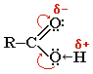
Кислотні властивості карбонових кислот обумовлені зсувом електронної густини до карбонільного кисню і викликаної цим додаткової (у порівнянні зі спиртами) поляризації зв'язку О-Н. У водяному розчині карбонові кислоти дисоціюють на іони:
Карбонові кислоти виявляють високу реакційну здатність. Вони вступають у реакції з різними речовинами і утворюють різноманітні сполуки, серед яких велике значення мають функціональні похідні, тобто сполуки, отримані в результаті реакцій за карбоксильною групою: солі R-COONa, естери R'-СООR" та аміди R-CONR’R” (де R’ і R” = H або Alk) .

Естери - сполуки з загальною формулою R–COOR',
де R і R' - вуглеводневі радикали. Естери можуть бути отримані при взаємодії карбонових кислот зі спиртами (реакція естерифікації). Каталізаторами є мінеральні кислоти.

Дана реакція обернена. Зворотний процес - розщеплення естеру при дії води з утворенням карбонової кислоти і спирту - називають гідролізом естеру. Гідроліз у присутності лугу відбувається необернено (тому що негативно заряджений карбоксилат-аніон RCOO– , який утворюється, не вступає в реакцію з нуклеофільним реагентом - спиртом).
Ця реакція називається омиленням естеру.
Ефіри нижчих карбонових кислот і нижчих одноатомних спиртів мають приємний запах квітів, ягід і фруктів. Ефіри вищих одноосновних кислот і вищих одноатомних спиртів - основа природних вісків. Наприклад, бджолиний віск містить естер з пальмітинової кислоти і мірицилового спирту (мірицилпальмітат) CH₃(CH₂)₁₄–CO–OCH₂(CH₂)₂₉CH₃.
Жири - складні ефіри гліцерину і вищих одноатомних карбонових кислот.
гліцерин виші карбонові кислоти жир

Загальна назва таких сполук - тригліцериди або триацилгліцерини, де ацил - залишок карбонової кислоти -C(O)R. До складу природних тригліцеридів входять залишки насичених кислот (пальмітинової C₁₅H₃₁COOH, стеаринової C₁₇H₃₅COOH) і ненасичених (олеїновой C₁₇H₃₃COOH, лінолевої C₁₇H₂₉COOH).
Рослинні жири - олії (соняшникова, соєва, бавовняна й ін.) - рідини (виключення - кокосова олія). До складу тригліцеридів олій входять залишки ненасичених кислот.
Жирам як естерам властива обернена реакція гідролізу, яка каталізується мінеральними кислотами. При участі лугів гідроліз жирів відбувається необернено. Продуктами в цьому випадку є мила - солі вищих карбонових кислот і лужних металів.
жир гліцерин стеарат натрію
(мило)

Реакція лужного гідролізу жирів, і узагалі всіх естерів, називається омиленням.

7.1. Порівняння сили карбонових і мінеральних кислот

На смужку універсального індикаторного паперу наносять по краплі розчини органічних кислот і соляної кислоти. За допомогою шкали визначають рН цих розчинів. Результати досліду записують в робочий журнал.

7.2. Розчинність карбонових кислот

В пробірки вносять по 0,5 г кислот: мурашиної, оцтової, масляної, стеаринової та додають по 2 мл води. Вміст пробірок збовтують; якщо кислота не розчиняється, пробірку нагрівають. Після охолодження роблять висновок (якісний) про розчинність у воді кислот, що були взяті для досліду.
Дослід повторюють, але як розчинник використовують діетиловий етер (або бензол). Результати записують в робочий журнал.

7.3. Утворення солей карбонових кислот

До 3 - 4 мл 10%-ного розчину карбонату натрію приливають 2 - 3 мл льодяної оцтової кислоти.
Що спостерігається? Напишіть рівняння реакції. Який висновок можна зробити про кислотні властивості оцтової та вугільної кислот? Чи буде оцтова кислота реагувати з розчинами сульфату натрію та хлориду натрію?

7.4. Взаємодія оцтової кислоти з магнієм та з оксидом міді (II)

В пробірку наливають 2 - 3 мл розчину оцтової кислоти, додають трохи металічного магнію і закривають пробірку прямою газовідвідною трубкою з відтягнутим кінцем. Через деякий час підпалюють газ, що виділяється. Напишіть рівняння реакції.
До 0,2 г оксиду міді (II), що поміщена у пробірку, приливають 2 - 3 мл розчину оцтової кислоти, потім пробірку обережно нагрівають. Звертають увагу на колір розчину. Напишіть рівняння реакції.

7.5. Одержання і властивості мурашиної кислоти

До 0,5 мл хлороформу в пробірці, приливають 2 мл 10%-го розчину їдкого натру і обережно при частому збовтуванні нагрівають суміш до початку кипіння. Суміш охолоджують, зливають водно-лужний шар і розділяють його на 3 частини.
А) Частину одержаного розчину форміату натрію підкислюють азотною кислотою (проба на лакмус) і приливають декілька крапель розчину азотнокислого срібла.
Б) Частину розчину форміату підкислюють розбавленою сульфатною кислотою і додають краплями розчин KMnO₄.
В) В окремій ретельно вимитій пробірці готують аміачний розчин гідрооксиду срібла (див. дослід 1.2). Пробірку з реакційною сумішшю нагрівають декілька хвилин на водяній бані (температура води в бані 60 - 70⁰С).
Записують спостереження і рівняння реакцій.

7.6. Кристалізація оцтової кислоти

Оцтова кислота має температуру топлення +16,6⁰С. При охолодженні вона кристалізується, причому кристали її подібні на лід, тому безводну оцтову кислоту прийнято називати льодяною. Пробірку з 1 - 2 мл льодяної оцтової кислоти ставлять на декілька хвилин в стакан з льодом. Відмічають вид кристалів та пояснюють природу зв’язків між молекулами.

7.7. Дія окиснювача на оцтову кислоту

В пробірку наливають 0,5 мл льодяної оцтової кислоти, 2,5 мл 10%-ного розчину сірчаної кислоти і 5 мл 1%-ного розчину перманганату калію. Реакційну суміш перемішують. Чи відбувається зміна забарвлення розчину? Роблять висновок про дію окиснювача на оцтову кислоту.

7.8. Одержання вищих жирних кислот

До 2 - 3 мл свіже приготовленого водного розчину мила додають 1 - 2 мл 5%-го розчину соляної кислоти.
Записують спостереження і рівняння реакції.

7.9. Гідроліз мила

В суху пробірку поміщають 1 мл спиртового розчину мила, додають декілька крапель розчину фенолфталеїну. До одержаної суміші обережно приливають дистильовану воду так, щоб шари не змішувалися.
Записують спостереження і рівняння реакції.

7.10. Утворення і властивості нерозчинних солей вищих
жирних кислот

В трьох пробірках до 2,5 мл водного розчину мила додають по 1 мл розчинів CaCl₂, Pb(CH₃CO₂)₂ і CuSO₄.
До половини осаду кальцієвого мила, який одержано в попередньому досліді, додають 10%-ний розчин оцтової кислоти.
В пробірку з осадом мідного мила додають 1 мл бензолу і енергійно струшують вміст пробірки.
Записують та пояснюють спостереження, записують рівняння реакцій.

7.11. Висолювання мила

Процес висолювання часто застосовують в лабораторній практиці і в промисловості при видаленні органічних речовин з водних розчинів. В пробірку наливають 2 - 3 мл водного розчину мила, підігрівають його і потім вносять при перемішуванні скляною паличкою сухий хлорид натрію до одержання насиченого розчину.
Що відбувається?

7.12. Емульгуючі властивості мила

Миючі властивості мила пояснюються його емульгуючими властивостями, які знижують поверхневий натяг крапель масла. Це призводить до значного збільшення стійкості піни та емульсії. В дві пробірки наливають по 2 - 3 краплі соняшникової олії. В одну з них приливають 2 мл дистильованої води, а в другу - 2 мл 1%-ного розчину мила. Енергійно струшують обидві пробірки. Що спостерігається в кожній з цих пробірок?

7.13. Одержання ізоамілацетату (грушевої есенції)

В сухій пробірці змішують 2 мл ізоамілового спирту, 2 мл льодяної оцтової кислоти і 1 краплю концентрованої сульфатної кислоти. Пробірку з’єднують із зворотним холодильником. Реакційну суміш нагрівають в киплячій водяній бані 8 - 10 хвилин, після чого охолоджують і виливають в пробірку з холодною водою. Запишіть спостереження (звернути увагу на запах, нюхати обережно). Напишіть рівняння реакції.

7.14. Гідроліз ацетаміду

(Тяга!) Розчиняють 0,5 г ацетаміду в 5 мл води і по краплі одержаний розчин наносять на синій і червоний лакмусовий папір. Чи змінюється колір індикаторів? Половину одержаного водного розчину ацетаміду відливають в другу пробірку. До однієї частини розчину додають 3 мл 10%-ного розчину гідроксиду натрію, до другого - 3 мл 10%-ного розчину сульфатної кислоти. Потім нагрівають суміші в обох пробірках до кипіння і визначають речовини, що виділяються, за запахом (обережно!) і за допомогою вологого лакмусового паперу. Напишіть рівняння реакцій гідролізу ацетаміду в лужному і кислому середовищах.

7.15. Окиснення щавлевої кислоти перманганатом калію

В пробірку наливають 3 - 4 мл 5%-ного розчину перманганату калію, 1 - 2 мл 10%-ного розчину сульфатної кислоти і 1 мл насиченого розчину щавлевої кислоти. Пробірку з’єднують з газовідвідною трубкою, кінець якої опускають у пробірку з вапняною водою. Реакційну суміш обережно нагрівають. Як змінюється забарвлення реакційної суміші і що відбувається в пробірці з вапняною водою? Напишіть рівняння реакції окиснення щавлевої кислоти перманганатом калію в кислому середовищі і підберіть коефіцієнти.

Лабораторна робота 8

АЗОТВМІСНІ СПОЛУКИ

Контрольні питання

- Розташуйте в ряд за збільшенням оснόвних властивостей такі аміни: метиламін, диметиламін, триметиламін, анілін, дифеніламін.
- За допомогою яких реакцій можна розрізнити первинні, вторинні та третинні аміни жирного ряду?
- Поясніть легкість бромування аніліну, порівняйте з бромуванням бензолу.
- Чому утворюються різні продукти при взаємодії з азотистою кислотою жирних і ароматичних амінів?
- Чому анілін не можна нітрувати концентрованою азотною кислотою?
- Чому реакцію діазотування здійснюють при температурі 0 - 5⁰С?
- Які типи реакцій характерні для діазосполук?
- Чому азосполучення хлористого фенілдіазонію з β-нафтолом проводять у лужному середовищі, а з диметиланіліном - у слабо кислому?
- Поясніть процеси, що відбуваються при "льодяному фарбуванні".
- З аніліну одержіть йодбензол, бензонітрил, метилоранж
- Напишіть реакції відновлення нітробензолу в кислому, нейтральному та лужному середовищах і назвіть проміжні продукти відновлення.
- Що є джерелом водню при відновленні нітробензолу ?
- Як визначити кінець реакції відновлення нітробензолу і процесу перегонки з водяною парою?
- Для чого реакційну суміш у наведеній далі методиці обробляють NаОН і чому це роблять перед перегонкою з водяною парою?
- Поясніть суть фізико-хімічних процесів, що відбуваються при перегонці з водяною парою.
- Що таке "висолювання", в яких випадках його застосовують і які процеси відбуваються при цьому?
- Реакція діазотування і умови, в яких вона відбувається.
- Які активні агенти діазотування беруть участь у реакції?
- Як залежить швидкість реакції діазотування від будови вихідного аміну і умов реакції?
- Яку роль відіграє мінеральна кислота і яка кількость її необхідна для реакції?
- Як контролюють кислотність середовища і визначають появу надлишку азотистої кислоти при діазотуванні?

Органічні сполуки, що містять атоми азоту можна поділити на:
нітросполуки R-NO₂;
нітрати R-O-NO₂ ;
аміди карбонових кислот R-CONH₂ ;
нітрили R-CN .

Подібно вуглецю, азот у різних сполуках може знаходитися в станах sp³, sp² або sp-гібридизації.

Будова і, отже, властивості сполук азоту визначаються характером його хімічних зв'язків і типом гібридизації, що впливає на форму молекули.
За рахунок трьох одноелектронних атомних орбіталей (АО) азот здатний до утворення трьох ковалентних зв'язків з іншими атомами за обмінним механізмом. У цьому випадку азот виявляє валентність 3 і має неподілену електронну пару. Такий атом азоту може виступати донором пари електронів, утворити четвертий зв'язок за донорно-акцепторним механізмом. При цьому азот набуває максимальної валентності 4 ( максимальна валентність атома визначається числом його зовнішніх атомних орбіталей; в азоту їх чотири - одна 2s і три 2p). Чотиривалентний азот несе на собі позитивний заряд і може брати участь в утворенні іонного зв'язку (подібно іону амонію [NH₄]⁺).
Електронегативність азоту, водню, вуглецю і кисню дорівнюють, відповідно, 3,0; 2,1; 2,5 і 3,5. Значення величин різниці між електронегативностями азоту і багатьох неметалів відносно невеликі. Тому зв'язки азоту з Н, С чи О є ковалентними полярними. У зв'язках тривалентного азоту з вуглецем або воднем електронна густина зміщена до більш електронегативного атома азоту, створюючи на ньому частковий негативний заряд, а на вуглеці або водні - частковий позитивний. У зв'язках азоту з киснем, навпроти, електронна густина зміщена від атома азоту до атома кисню, електронегативність якого вища. Зв'язок з чотиривалентным азотом, що несе позитивний заряд, відрізняється більш високою полярністю.
Розподіл електронної густини на атомах у молекулі визначає її реакційну здатність.

Аміни – органічні похідні аміаку NH₃, у молекулі якого один, два чи три атоми водню заміщені на вуглеводневі радикали:
RNH₂, R₂NH, R₃N.
Аміни класифікують за двома структурними ознаками:
- За кількістю радикалів, зв'язаних з атомом азоту, розрізняють первинні, вторинні і третинні аміни.
- За характером вуглеводневого радикала аміни підрозділяються на аліфатичні (жирні), ароматичні і змішані (або жирноароматичні).

Аміни | Первинні | Вторинні | Третинні
Аліфатичні (жирні) | CH₃NH₂  Метиламін | (CH₃)₂NH  Диметиламін | (CH₃)₃N  Триметиламін
Ароматичні | C₆H₅NH₂  Феніламін(анілін) | (C₆H₅)₂NH  Дифеніламін | (C₆H₅)₃N  Трифеніламін
Змішані | - | C₆H₅-NH-СН₃  Метилфеніламін | C₆H₅-N(СН₃)₂  Диметилфеніламін

Виходячи з розподілу електронної густини в молекулі і наявності неподіленої пари електронів на азоті, можна вважати, що аміни мають основні і нуклеофільні властивості.
Нуклеофільність - здатність частинки надати електронну пару на утворення зв'язку з вуглецем.
Крім того, атоми азоту в амінах мають низькі ступені окиснення (<0). Тому аміни легко окиснюються за участю зв'язків C–N і N–H.
Водні розчини аліфатичних амінів виявляють лужну реакцію, тому що при їхній взаємодії з водою утворяться гідроксиди алкіламонію, аналогічні гідроксиду амонію:
гідроксид амонію
гідроксид метиламонію

Зв'язок протона з аміном, як і з аміаком, утвориться за донорно-акцепторним механізмом за рахунок неподіленої електронної пари атома азоту. Аліфатичні аміни – більш сильні основи, ніж аміак, тому що алкільні радикали збільшують електронну густину на атомі азоту за рахунок +I-ефекту. З цієї причини електронна пара атома азоту утримується менш міцно і легше взаємодіє з протоном.
При взаємодії з кислотами, аміни утворюють солі:
хлорид метиламонію

Ароматичні аміни є більш слабкими основами, ніж аміак, оскільки неподілена електронна пара атома азоту зміщається убік бензольного кільця, вступаючи в спряження з його -електронами.
Зменшення електронної густини на атомі азоту приводить до зниження здатності відщеплювати протони від слабких кислот.
З цих причин анілін взаємодіє лише із сильними кислотами (HCl, H₂SO₄), а його водний розчин не забарвлює лакмус у синій колір.
Оснóвність аміна тим вища, чим більша електронна густина зосереджена на атомі азоту. Ароматичні аміни внаслідок спряження неподіленої пари електронів азоту з π-електронною хмарою бензольного ядра є більш слабкими основами, причому цей ефект підсилюється при введенні і ароматичне кільце електроноакцепторних груп. Завдяки +I-ефекту алкільної групи аліфатичні аміни (особливо третинні) мають більшу електронну густину на атомі азоту, ніж аміак, і отже, більшу основність. Таким чином, основні властивості амінів змінюються в ряді:
C₆H₅NH₂ < NH₃ < RNH₂ < R₂NH < R₃N (у газовій фазі)
Аміни, особливо ароматичні, легко окиснюються на повітрі. На відміну від аміаку, вони здатні спалахувати на повітрі при підпалюванні:
4СH₃NH₂ + 9O₂ → 4CO₂ + 10H₂O + 2N₂
Вид продукту реакції з азотистою кислотою залежить від характеру аміну. Так, первинні аліфатичні аміни c HNO₂ утворюють спирти:
R-NH₂ + HNO₂ → R-OH + N₂ + H₂O
Вторинні аміни (аліфатичні й ароматичні) під дією HNO₂ перетворюються в нітрозосполуки (речовини з характерним запахом):
R₂NH + H-O-N=O → R₂N-N=O + H₂O
алкілнітрозамін
Реакція з третинними амінами приводить до утворення нестійких солей і не має практичного значення.
Найважливішим з ароматичних амінів є анілін (феніламін, амінобензол) С₆H₅NH₂ .
Для аніліну характерні реакції як за аміногрупою, так і за бензольним кільцем. Особливості цих реакцій обумовлені взаємним впливом атомів. З одного боку, бензольне кільце послабляє основні властивості аміногрупи у порівнянні аліфатичними амінами і навіть з аміаком. З іншого боку, бензольне кільце під впливом аміногрупи стає більш активним у реакціях заміщення, ніж бензол.
Аміногрупа - замісник 1-го роду (активуючий орто-пара-орієнтант у реакціях електрофільного заміщення в ароматичному ядрі). Такий взаємний вплив атомів у молекулі аніліну пояснюється спряженням π-електронів бензольного кільця з неподіленою електронною парою атома азоту (+M-ефект аміногрупи):
Практичне значення має реакція взаємодії аніліну з азотистою кислотою при зниженій температурі (близько 0^{о}С). У результаті цієї реакції (реакції діазотування) утворюються солі діазонію, що використовуються в синтезі азобарвників і ряду інших сполук.
0ºC
C₆H₅NH₂ + KNO₂ +2HCl → [C₆H₅-N≡N]⁺ Cl⁻ + KCl + 2H₂O
анілін хлорид фенілдіазонію

При більш високій температурі реакція йде з виділенням азоту й анілін перетворюється у фенол:
tºC
С₆H₅-NH₂ + NaNO₂ + HCl → С₆H₅-OH + N₂↑ + NaCl + H₂O

Подібно аніліну реагують з азотистою кислотою інші первинні ароматичні аміни. В основі цих перетворень лежить реакція нуклеофільного заміщення галогену в галогеналканах. Роль нуклеофіла відіграють молекули аміаку і амінів, що мають неподілену пару електронів на атомі азоту.

8.1. Одержання метиламіну з ацетаміду (реакція Гофмана)

Дослід проводять у витяжній шафі!
В пробірку з газовідвідною трубкою поміщають суміш рівних кількостей (по 0,5 г) ацетаміду, хлорного вапна та гашеного вапна, прибавляють краплю води. Кінець газовідвідної трубки опускають у пробірку з 3 мл дистильованої води і охолоджують льодом. Реакцій-ну суміш нагрівають у полум’ї пальника, помічають запах метиламі-ну, що виділяється. Записують рівняння реакції і спостереження в лабораторний журнал. (Розчин метиламіну зберігають для подаль-ших дослідів).

8.2. Одержання метиламіну з його солей

Дослід проводять у витяжній шафі!
Наливають у пробірку 0,5 - 1 мл розчину солянокислого метиламіну і 0,5 мл 30%-го розчину гідроксиду натрію. Закривають пробірку пробкою з газовідвідною трубкою, кінець трубки опус-кають у пробірку з дистильованою водою (цю пробірку охолоджу-ють льодом). Реакційну суміш нагрівають і помічають запах метил-аміну, що виділяється.
Записують рівняння реакції. Розчин метиламіну зберігають для подальших дослідів.

8.3. Оснóвні властивості метиламіну

а) Краплю водного розчину метиламіну скляною паличкою наносять на лакмусовий папір.
б) В пробірку вміщюють 2 краплі водяного розчину метиламі-ну і додають одну краплю фенолфталеїну.
Записують спостереження і роблять висновок про реакцію середовища водяного розчину метиламіну та його рН.

8.4. Взаємодія метиламіну з азотистою кислотою

У пробірку, що занурена в стакан з льодом, поміщають 5 крапель розчину метиламіну, 10 крапель 2 М розчину HCl і 5 крапель нітриту натрію. Потім пробірку виймають з стакана і спостерігають виділення газу (якого?). Записують рівняння реакції.
Для цього досліду можна використати і розчин солянокислого метиламіну. У пробірці змішують 0,1 г солі метиламіну з 0,5 мл води і 0,5 мл 10%-го розчину нітриту натрію. До суміші додають декілька крапель концентрованої оцтової кислоти (виділення газу!).
Записують рівняння реакції.

8.5. Оснóвні властивості аніліну

Поміщають у пробірку 0.5 - 1 мл аніліну, додають 3 - 4 мл води і струшують до утворення емульсії. Який висновок можна зробити про розчинність аніліну у воді? Скляною паличкою наносять краплю емульсії на індикаторний папір і записують спостереження. У пробірку наливають 0,5 мл водяного розчину аніліну, додають 1-2 краплі концентрованої соляної кислоти. Яка сполука утворюється і що можна сказати про її розчинність у воді? У другу пробірку поміщають 0,5 мл водяного розчину аніліну і додають 1-2 краплі концентрованої сірчаної кислоти (надіти окуляри!) і струшують суміш. Записують спостереження і порівнюють основні властивості аніліну і метиламіну.

8.6. Бромування аніліну

До 1 мл водного розчину аніліну, який одержано в досліді 5, додають краплями бромну воду.
Записують спостереження і рівняння реакції.

8.7. Реакція аніліну з хромовою сумішшю

До 1 мл водного розчину аніліну додають декілька крапель хромової суміші.
Записують спостереження і рівняння реакції.

8.8. Одержання основи Шиффа і аніліноформальдегідної смоли

У пробірку поміщають 2-3 краплі аніліну і стільки ж 40%-го розчину формальдегіду, закривають пробкою і струшують до утворення білого аморфного осаду, основи Шиффа.
Осад промивають водою і етиловим спиртом (декантація), додають 1 краплю оцтової кислоти і нагрівають у полум’ї пальника до сплавлення.
Записують спостереження і рівняння реакції.

8.9. Ізонітрильна проба на первинні аміни

У пробірці змішують анілін з спиртом і швидко приливають при струшуванні розчин лугу, а потім хлороформ. Реакційну суміш слабко нагрівають до кипіння і нюхають (обережно!).

8.10. Взаємодія дифеніламіну з азотною кислотою

До 0,5 мл розчину дифеніламіну в концентрованій сірчаній кислоті додають по стінкам пробірки декілька крапель азотної кислоти. Що спостерігається? Що відбувається при виливанні суміші у воду?

8.11. Нітрозування дифеніламіну

Дифеніламін розчиняють у спирті і одержаний розчин охолод-жують у бані з льодяною водою. До охолодженого розчину прилива-ють соляну кислоту, а потім краплями насичений розчин азотисто-кислого натрію.
Пробірку періодично струшують.
Що спостерігається? Запишіть рівняння реакції.

Примітка. Якщо при охолодженні спиртового розчину дифеніламіну випадають кристали, то додаванням спирту, їх переводять знову у розчин. Реакцію нітрозування краще проводити при температурі не вищої за 0^{о}С.

8.12. Взаємодія аніліну з азотистою кислотою (діазотування)

В конічній колбі готують розчин солянокислого аніліну з 1 мл аніліну і 10 мл 10%-ї соляної кислоти. Колбу розміщають у бані з льодом і охолоджують реакційну суміш до 5⁰С. При охолодженні в колбу приливають краплями при постійному перемішуванні 1,5 - 2 мл 10%-го розчину нітриту натрію. Кінець діазотування визначають за допомогою йодидкрохмального паперу. Для цього краплю реакційної суміші наносять скляною паличкою на смужку йодидкрохмального паперу і спостерігають за зміною кольору.
Записують спостереження і рівняння реакції (одержаний розчин зберігають в охолоджувальній суміші для подальших дослідів).

8.13. Розкладання солі діазонію

В пробірку наливають 3 мл розчину хлористого фенілдіазонію, одержаного в досліді 5.12 і обережно нагрівають.
Спостерігають за виділенням газу (якого?), записують рівняння реакції.

8.14. Реакція азосполучення

А. Одержання анілінового оранжевого (льодяне фарбування).
Розчиняють 0,1 г β-нафтолу в 5 мл 10%-го розчину гідрокси-ду натрію і змочують цим розчином смужку бавовняної тканини, обережно висушують її над плиткою. Потім занурюють тканину в охолоджуваний розчин хлористого фенілдіазонію (приблизно 5 - 6 мл), одержаного в досліді 5.12, частину розчину, що залишилася, зберігають для подальшого досліду.
Записують спостереження і рівняння реакцій.

Б. Одержання анілінового жовтого
У пробірку поміщають 0,5 мл диметиланіліну, 3 - 4 мл води і додають краплями 10%-ну соляну кислоту до утворення розчину солі аніліну. Потім розчин охолоджують, додають 3 - 4 мл розчину хлористого фенілдіазонію (з досліду 5.13) і 2 - 3 мл насиченого розчину ацетату натрію, необхідного для нейтралізації соляної кислоти. Суміш струшують. Записують спостереження і рівняння реакцій.

8.15. Анілін

У круглодонну колбу із зворотним водяним холодильником загружають 200 г (3,58 моль) залізних стружок, 300 мл води і 20 мл 35%-ної соляної кислоти (0,2 моль НСl).
Для розтравлення заліза суміш кип’ятять в колбонагрівачі 10 хвилин. Потім до киплячої суміші приливають невеликими порціями через лійку і холодильник 100 мл (0,98 моль) нітробензолу на протязі 30-40 хвилин, час від часу струшуючи колбу. Через 2 години припиняють нагрівання і додають додатково 100 г заліза і 10 мл соляної кислоти. Нагрівають ще 2 години до закінчення реакції. Після охолодження суміш переносять у колбу для перегонки з водяною парою, а реакційну колбу ополіскують невеликою кількістю води, що підкислена соляною кислотою.
До реакційної маси в колбі для перегонки з водяною парою додають порціями концентрований або твердий NаОН до лужної реакції за індикаторним папером. Далі анілін відганяють з водяною парою⁽⁵⁾.
Дистилят насичують NaCl, висолюючи анілін. Одержану суміш переносять в подільну лійку. Нижній шар відокремлюють у колбу, а верхній через верхній тубус подільної лійки зливають у чисту суху колбу. Водний солевий шар знову поміщають у подільну лійку і видаляють анілін двічі етером. Етерні витяжки об’єднують з раніш окремо зібраним аніліном і висушують КОН.
Збирають прилад для перегонки. В суху колбу Вюрца фільтрують висушений етерний розчин аніліну. Потім відганяють етер, нагріваючи перегінну колбу на водяній бані, використовуючи водяний холодильник. Далі змінюють холодильник на повітряний і переганяють анілін при атмосферному тиску (т. кип. 180-185^{о}С) або у вакуумі.
Вихід аніліну становить 90 г.
Примітки.
- При відсутності перемішування беруть додатково 50% від розрахованої кількості заліза і соляної кислоти.
- Кінець реакції відновлення визначають за обезбарвленням дистиляту, що стікає із зворотного холодильника.
- Необхідно спочатку перенести реакційну масу в колбу для перегонки з водяною парою, а потім додавати NаОН , а не навпаки тому, що будуть втрати аніліну.
- Для зменшення втрат розчин солянокислого аніліну реакційну колбу промивають розчином 5 мл соляної кислоти в 50 мл води.
- Присутність залишкових кількостей аніліну у дистиляті визначають реакцією з бромною водою (випадає білий осад 2,4,6-триброманіліну).
- Зверніть увагу на засоби техніки безпеки при роботі з діетиловим етером (на робочому столі не повинно бути відкритого вогню!).

8.16. Метилоранж (геліантин)

20 г (0,116 моль) сульфанілової кислоти розчиняють в 50 мл 2 н. розчину їдкого натру і додають 8 г (0,115 моль) нітриту натрію в 100 мл води (1,2). Потім реакційну суміш охолоджують льодом до 0-5^{о}С і приливають 50 мл двонормального розчину соляної кислоти (0,1 моль HCl). Попередньо готують розчин з 12 г (0,1 моль) диметиланіліну в 100 мл 1н. розчині соляної кислоти (0,1 моль HCl), до якого додають приготовлений раніш розчин солі діазонію - натрієву сіль діазобензолсульфокислоти. Після ретельного перемішування розчин приймає червоний колір. Потім до одержаної реакційної суміші приливають розчин їдкого натру до явно лужного середовища, при цьому в осад випадають оранжево-коричневі кристали барвника. Суміш залишають стояти на декілька годин, після чого відсмоктують на лійці Бюхнера і перекристалізують з гарячої води. Вихід кількісний.

8.17. Синтез 2-нафтолоранжу

10 г (0,06 моль) сульфанілової кислоти розчиняють в 25 мл 2 н розчині їдкого натру і додають 4 г (0,06 моль) азотистокислого натрію в 50 мл води, потім до реакційної суміші при охолодженні до 0-5⁰С і перемішуванні додають 50 мл 4 н. розчину соляної кислоти (0,2 моль). Одержану діазобензолсульфокислоту швидко при перемішуванні додають до лужного розчину 2-нафтолу (8 г 0,06 моль 2-нафтолу в 100 мл 2 н. лугу NаОН). Через деякий час випадають оранжево-жовті листочки натрієвої солі барвника. Для одержання кристалічної речовини додають насичений розчин харчової солі і нагрівають до кипіння. Кристали відфільтровують, промивають холодною водою. Вихід 15-16 г.

Лабораторна робота 9

ГЕТЕРОЦИКЛІЧНІ СПОЛУКИ

Контрольні питання

- Поясніть чому піридин має властивості основи, а пірол – властивості слабкої кислоти. Наведіть схеми реакцій, що підтверджують це.
- Чим відрізняється перебіг реакцій електрофільного заміщення для піридину і п’ятичленних гетероциклів з одним гетероатомом? Наведіть приклади.
- Наведіть приклади і поясніть механізм реакції нуклеофільного заміщення в піридині.
- Одержання хіноліну
- Синтез індолу за Фішером.
- Одержання індіго.
- Одержання і властивості п’ятичленних гетероциклів з декількома гетероатомами.
- Одержання і властивості шестичленних гетероциклів з декількома гетероатомами.
- Поясніть хімізм кубового фарбування.
- За якими фізичними властивостями можна відрізнити індіго від індігокарміну?
- Опишіть методику одержання фурфуролу і хімізм процесу.

Гетероциклічні сполуки - це органічні речовини, що містять у своїх молекулах цикли, в утворенні яких крім атомів вуглецю беруть участь атоми інших елементів (гетероатоми).
Найбільш поширені гетероцикли, до складу яких входять атоми азоту, кисню або сірки.

Пірол Піридин Піримідин Пурин

Атом азоту в гетероциклах є зв'язаним з вуглецевими атомами, тому такі сполуки можна розглядати як циклічні аміни.
Піридин С₅H₅N – шестичленний гетероцикл з одним атомом азоту.
Електронна будова молекули піридину подібна до будови бензолу. Атоми вуглецю й азоту знаходяться в стані sp²-гібридизації. Усі σ-зв'язки C–C, C–H і C–N утворені гібридними орбіталями, кути між ними складають приблизно 120⁰. Тому цикл має плоску будову. Шість електронів, що знаходяться на негібридних р-орбіталях, утворюють π-електронну ароматичну систему.

З трьох гібридних орбіталей атома азоту дві утворюють σ-зв'язки С-N, а третя містить неподілену пару електронів, яка не бере участь у π-електронній системі. Тому піридин, подібно амінам, виявляє властивості основи. Його водний розчин забарвлює лакмус у синій колір. При взаємодії піридину із сильними кислотами утворюються солі піридинію.

Поряд з основними властивостями піридин виявляє властивості ароматичної сполуки. Однак його активність у реакціях електрофільного заміщення нижче, ніж у бензолі. Це пояснюється тим, що азот як більш електронегативний елемент відтягує електрони на себе і знижує густину електронної хмари в кільці, особливо в положеннях 2 і 4 (орто- і пара-положення). Тому, наприклад, реакція нітрування піридину проходить у жорстких умовах (при 300C) і з низьким виходом. Орієнтуючий вплив атома азоту на вступ нового замісника при електрофільному заміщенні в піридині є подібним до впливу нітрогрупи в нітробензолі: реакція йде в положення 3.
Як і бензол, піридин може приєднувати водень у присутності каталізатора з утворенням насиченої сполуки піперидину.
Піперидин виявляє властивості вторинного аміну (сильна основа).

Фурфурол

9.1. Одержання фурфуролу

В круглодонній колбі на 25 мл змішують 2-3 г ошурок (лузги від насіння, кукурудзяних качанів) з розбавленою (1:1) соляною кислотою, так, щоб кислота добре просочила ошурки. Колбу нагрівають із зворотним холодильником на киплячій водяній бані 10 хвилин. Потім холодильник змінюють на пробку із спадною скляною трубкою і, нагріваючи колбу полум’ям пальника, відганяють 2-3 мл рідини у пробірку.
Зверніть увагу на запах рідини. Запишіть рівняння реакції.

9.2. Реакції фурфуролу

а) До краплі розчину фенілгідразину в оцтовій кислоті додають краплю водяного розчину фурфуролу.
б) Смужку фільтрувального паперу змочують розчином аніліну в оцтовій кислоті і наносять краплю фурфуролу.
в) Проводять реакцію фурфуролу з аміачним розчином оксиду срібла (дослід 1.2).
Записують спостереження і рівняння реакцій, які відбуваються.

Піридин

9.3. Основні властивості піридину

Змішують 1 мл піридину з 5 мл води. Краплю одержаного розчину наносять на червоний лакмусовий папір. Що відбувається і чим це пояснюється?
До краплі піридину обережно додають концентровану соляну кислоту. Що спостерігається?
До одержаного осаду приливають воду. Що відбувається?
Записують спостереження і рівняння реакції піридину з соляною кислотою.

9.4. Утворення пікрату піридинію

До 2 мл насиченого розчину пікринової кислоти додають 0,5 мл розчину піридину. Поступово з’являються голчасті кристали. Помістіть частину кристалів на предметне скло і розгляньте їх під мікроскопом. Запишіть рівняння реакції.

9.5. Утворення комплексних солей

До водяного розчину піридину обережно по стінці пробірки додають 1 краплю 0,02 н. сульфату міді, потім вміст пробірки перемішують.
Записують спостереження і рівняння реакцій, які відбуваються.

9.6. Утворення четвертинних піридинієвих солей

До декількох крапель піридину додають рівний об’єм йодистого метилу і трошки нагрівають на водяній бані. Що відбувається? Напишіть рівняння реакції піридину з йодистим метилом.

9.7. Дія окиснювачів на піридин

Змішують 1 мл піридину з 1 мл 2%-ного розчину перманганату калію і 1 мл 2%-ного розчину карбонату натрію. Потім нагрівають суміш. Що спостерігається?

Хінолін

9.8. Основні властивості хіноліну

При струшуванні наливають 1 мл хіноліну в 6 мл води. Додають соляну кислоту. Потім приливають розчин гідроксиду натрію до лужної реакції розчину.
Записують спостереження і рівняння реакцій, що відбуваються. Які можна зробити висновки щодо основних властивостей хіноліну і піридину?

9.9.Утворення пікрату хіноліну

До 2 мл насиченого розчину пікринової кислоти додають 0,5 мл розчину хіноліну. Виділяється кристалічний пікрат хіноліну.

9.10. Окиснення хіноліну

До водяного розчину хіноліну приливають 2%-ний розчин перманганату калію і 1 мл 2%-ного карбонату натрію. Що відбувається? Поясніть відмінність між піридином і хіноліном в цій реакції.
9.11. Утворення четвертинних хінолінієвих солей

У пробірку наливають декілька крапель хіноліну і обережно при струшуванні додають рівний об’єм йодистого метилу. Що відбувається? Якщо реакція довго не починається, необхідно трохи нагріти пробірку на водяній бані. Напишіть рівняння цієї реакції.

9.12. Розчинність індіго

У чотири пробірки вміщують по кристалику індіго або по невеликій кількості його порошку, додають в одну пробірку 5 мл води, в другу - таку ж кількість 1%-го розчину NаОН, в третю – 1%-ї соляної кислоти, в четверту - 2 - 3 мл аніліну. Вміст пробірок нагрівають на киплячій водяній бані. Записують спостереження і висновки.

9.13. Сульфурування індіго (одержання індігокарміну)

В суху пробірку поміщають декілька кристаликів індіго (надіти окуляри) і додають 1 мл концентрованої сульфатної кислоти. Нагрівають суміш до утворення розчину, а потім після охолодження виливають її у пробірку з 2 - 3 мл води. Записують спостереження і рівняння реакції.

СПИСОК ЛІТЕРАТУРИ

- Грандберг И.И. Практические работы и семинарские занятия по органической химии. М.:Дрофа, 2001.- 352с.
- Некрасов В.В. Руководство к малому практикуму по органической химии. М.-Л., Химия, 1964.- 380 с.
- Петров А.А., Кальян Х., Трощено А.Т. Органическая химия., М.; Высш. шк., 1981.- 592 с.
- Несмеянов А.Н., Несмеянов Н.А. Начала органической химии, в 2 т, М.; Химия, 1974. – 624 с.
- Робертс Дж., Касерио М. Основи органической химии, в 2 т, М.; Мир, 1978. – 889 с.
- Ластухін Ю.О., Воронов С.А. Органічна хімія., Львів, «Центр Європи», 2000.- 864 с.
- Шабаров Ю.С. Органическая химия, М.: Химия. 2000.– 756c.
- Перевалов В.П., Колдобский Г.И. Основи проектирования и оборудования производств тонкого органического синтеза. М.: Химия., 1997.- 586 с.

ЗМІСТ
Передмова …………………………………………………………..…3
Робота в лабораторії органічної хімії ……..………………….….…4
Правила техніки безпеки при роботі в лабораторії ……………..…..5
Перша медична допомога……………………………….………..…...8
Робочий зошит з лабораторних робіт..…………………………..…..10
Лабораторний посуд та обладнання………………………………….12
Скляні посуд та обладнання…………………………………………..12
Фарфоровий посуд ……………………………………………………18
Металічне обладнання ………………………………………………..19
Електронагрівальні прилади………………………………………… .21
Терези і зважування …………………………………………………..22
Миття та сушіння хімічного посуду………………………….………27
Очищення розчинників та реактивів…………………………………32
Рефрактометрія. Визначення показника заломлення ………………34
Лабораторна робота 1. Методи виділення і очищення
органічних речовин……………………………………………………39
Лабораторна робота 2. Визначення фізичних констант
органічних сполук ……………………………………………………53
Лабораторна робота 3. Насичені і ненасичені вуглевод.і ……………..64
Лабораторна робота 4. Ароматичні вуглеводні............………………..67
Лабораторна робота 5. Алкілгалогеніди, спирти, феноли і етери.....69
Лабораторна робота 6. Альдегіди та кетони …..…………………….77
Лабораторна робота 7. Карбонові кислоти………….. ………….…..82
Лабораторна робота 8. Азотовмісні сполуки………………….……..89
Лабораторна робота 9. Гетероциклічні сполуки.…………………..101
Список рекомендованої літератури..………………………. ……..108

Навчально-методичне видання

ОРГАНІЧНА ХІМІЯ

Лабораторний практикум для студентів
Інституту заочного та дистанційного навчання
напряму 0916 “Хімічна технологія та інженерія”

Укладачі: Білокопитов Юрій Васильович
Кустовська Антоніна Дмитрівна

В авторській редакції

Підп. До друку 29.11.04. Формат 60х84/16. Папір офс.
Офс. Друк. Ум. Фарбовідб. 29. Ум. Друк. Арк. 6,51. Обл.-вид. Арк.7,0.
Тираж 150 пр. Замовлення № -1. Вид.№ 16/ІІІ.

Видавництво НАУ.
03058. Київ-58, проспект Космонавта Комарова, 1

Свідоцтво про внесення до Державного реєстру ДК № 977 від 05.07.2002

